

Mecanismo de Seguimiento de la Implementación de la Convención Interamericana contra la Corrupción

M E S I C I C

INFORME HEMISFÉRICO

1ª Ronda de Análisis

C O M I T É D E E X P E R T O S

MECANISMO DE SEGUIMIENTO DE LA SG/MESICIC/doc.170/06 rev. 1
IMPLEMENTACIÓN DE LA CONVENCIÓN 31 marzo 2006
INTERAMERICANA CONTRA LA CORRUPCIÓN Original: español
Novena Reunión del Comité de Expertos
Del 27 de marzo al 1 de abril de 2006
Washington, DC

EN - PT

INFORME HEMISFÉRICO DE LA PRIMERA RONDA DE ANÁLISIS DEL COMITÉ DE EXPERTOS DEL MECANISMO DE SEGUIMIENTO DE LA IMPLEMENTACIÓN DE LA CONVENCIÓN INTERAMERICANA CONTRA LA CORRUPCIÓN
CONTENIDO

PRESENTACIÓN. . . . . . . . . . . . . . . . . . . . . . . . . . . . . . . . . . . . . . . . . . . . . . . . . . . . . . . . . . . . . . . . . . . . 1
I. LA CONVENCIÓN INTERAMERICANA CONTRA LA CORRUPCIÓN (CICC) Y SU
MECANISMO DE SEGUIMIENTO (MESICIC). . . . . . . . . . . . . . . . . . . . . . . . . . . . . . . . . . . . . . . . . 2
1.1. LA CONVENCIÓN INTERAMERICANA CONTRA LA CORRUPCIÓN (CICC). . . . . . . . . 2
    - Antecedentes. . . . . . . . . . . . . . . . . . . . . . . . . . . . . . . . . . . . . . . . . . . . . . . . . . . . . . . . . . 2
    - Contenido y alcances. . . . . . . . . . . . . . . . . . . . . . . . . . . . . . . . . . . . . . . . . . . . . . . . . . . . 3
    - Estado de firmas y ratificaciones. . . . . . . . . . . . . . . . . . . . . . . . . . . . . . . . . . . . . . . . . . . 4
1.2. EL MECANISMO DE SEGUIMIENTO DE LA IMPLEMENTACIÓN DE LA
CONVENCIÓN INTERAMERICANA CONTRA LA CORRUPCIÓN (MESICIC). . . . . . . . 4
    - Antecedentes. . . . . . . . . . . . . . . . . . . . . . . . . . . . . . . . . . . . . . . . . . . . . . . . . . . . . . . . . . 4
    - Propósitos, órganos y características. . . . . . . . . . . . . . . . . . . . . . . . . . . . . . . . . . . . . . . . 5
II. EL COMITÉ DE EXPERTOS DEL MESICIC: ORGANIZACIÓN, FUNCIONAMIENTO Y ACTIVIDADES DESARROLLADAS HASTA EL PRESENTE. . . . . . . . . . . . . . . . . . . . . . . . . . . . 6
  - Organización y funcionamiento. . . . . . . . . . . . . . . . . . . . . . . . . . . . . . . . . . . . . . . . . . . . . . . . . . 6
  - Principales actividades desarrolladas. . . . . . . . . . . . . . . . . . . . . . . . . . . . . . . . . . . . . . . . . . . . . . 6
  - Otras actividades. . . . . . . . . . . . . . . . . . . . . . . . . . . . . . . . . . . . . . . . . . . . . . . . . . . . . . . . . . . . . 8
  - Participación de la sociedad civil en las actividades del Comité. . . . . . . . . . . . . . . . . . . . . . . . . 9
III. LA PRIMERA RONDA DE ANÁLISIS. . . . . . . . . . . . . . . . . . . . . . . . . . . . . . . . . . . . . . . . . . . . . . . . 10
  - Disposiciones de la Convención seleccionadas para ser analizadas. . . . . . . . . . . . . . . . . . . . . . 10
  - Metodología para el análisis. . . . . . . . . . . . . . . . . . . . . . . . . . . . . . . . . . . . . . . . . . . . . . . . . . . . . 11
  - Cuestionario. . . . . . . . . . . . . . . . . . . . . . . . . . . . . . . . . . . . . . . . . . . . . . . . . . . . . . . . . . . . . . . . . 12
  - Estructura de los informes por país. . . . . . . . . . . . . . . . . . . . . . . . . . . . . . . . . . . . . . . . . . . . . . . 13
  - Determinación del orden para analizar los países. . . . . . . . . . . . . . . . . . . . . . . . . . . . . . . . . . . . 13
  - Conformación de los subgrupos de análisis preliminar. . . . . . . . . . . . . . . . . . . . . . . . . . . . . . . . 13
  - Respuesta al cuestionario por los Estados Parte del Mecanismo. . . . . . . . . . . . . . . . . . . . . . . . . 14
IV. ELABORACIÓN Y ADOPCIÓN DE LOS INFORMES POR PAÍS. . . . . . . . . . . . . . . . . . . . . . . . . . 14
  - Elaboración de los proyectos de informe preliminar. . . . . . . . . . . . . . . . . . . . . . . . . . . . . . . . . . 14
  - Procedimiento para el análisis y la adopción de los informes. . . . . . . . . . . . . . . . . . . . . . . . . . . 15
V. LOS INFORMES POR PAÍS. . . . . . . . . . . . . . . . . . . . . . . . . . . . . . . . . . . . . . . . . . . . . . . . . . . . . . . . . 16
  - Características. . . . . . . . . . . . . . . . . . . . . . . . . . . . . . . . . . . . . . . . . . . . . . . . . . . . . . . . . . . . . . . . 16
  - Contenido general. . . . . . . . . . . . . . . . . . . . . . . . . . . . . . . . . . . . . . . . . . . . . . . . . . . . . . . . . . . . . 17
VI. ANÁLISIS GENERAL E INTEGRAL DE LOS INFORMES POR PAÍS. . . . . . . . . . . . . . . . . . . . . . 17
  - Conclusiones generales de la Primera Ronda de Análisis. . . . . . . . . . . . . . . . . . . . . . . . . . . . . . 17
  - Recomendaciones de los informes por país. . . . . . . . . . . . . . . . . . . . . . . . . . . . . . . . . . . . . . . . . 18
    - Recomendaciones más comunes. . . . . . . . . . . . . . . . . . . . . . . . . . . . . . . . . . . . . . . . . . . 19
1. NORMAS DE CONDUCTA Y MECANISMOS PARA HACER EFECTIVO SU
CUMPLIMIENTO (ARTÍCULO III, PÁRRAFOS 1 Y 2 DE LA CONVENCIÓN). . . . . . . . . . . . . . 19
  - Normas de conducta para prevenir conflictos de intereses y mecanismos para hacer
efectivo su cumplimiento. . . . . . . . . . . . . . . . . . . . . . . . . . . . . . . . . . . . . . . . . . . . . . . . . . . . . . . 19
  - Normas de conducta y mecanismos para asegurar la preservación y el uso adecuado de
los recursos asignados a los funcionarios públicos. . . . . . . . . . . . . . . . . . . . . . . . . . . . . . . . . . . 20
  - Medidas y sistemas que exijan a los funcionarios públicos informar a las autoridades
competentes sobre los actos de corrupción en la función pública de los que tengan
conocimiento. . . . . . . . . . . . . . . . . . . . . . . . . . . . . . . . . . . . . . . . . . . . . . . . . . . . . . . . . . . . . . . . 21
2. SISTEMAS PARA LA DECLARACIÓN DE LOS INGRESOS, ACTIVOS Y PASIVOS
(ARTÍCULO III, PÁRRAFO 4 DE LA CONVENCIÓN). . . . . . . . . . . . . . . . . . . . . . . . . . . . . . . . . . 22
3. ÓRGANOS DE CONTROL SUPERIOR EN RELACIÓN CON LAS DISPOSICIONES
SELECCIONADAS (ARTÍCULO III, PÁRRAFOS 1, 2, 4 y 11 DE LA CONVENCIÓN). . . . . . . . 22
4. MECANISMOS PARA ESTIMULAR LA PARTICIPACIÓN DE LA SOCIEDAD CIVIL
Y DE LAS ORGANIZACIONES NO GUBERNAMENTALES EN LOS ESFUERZOS
DESTINADOS A PREVENIR LA CORRUPCIÓN (ARTÍCULO III, PÁRRAFO 11 DE
LA CONVENCIÓN). . . . . . . . . . . . . . . . . . . . . . . . . . . . . . . . . . . . . . . . . . . . . . . . . . . . . . . . . . . . . . . 23
4.1. Mecanismos de participación en general. . . . . . . . . . . . . . . . . . . . . . . . . . . . . . . . . . . . . . . . . . . 23
4.2. Mecanismos para el acceso a la información. . . . . . . . . . . . . . . . . . . . . . . . . . . . . . . . . . . . . . . . 23
4.3. Mecanismos de consulta. . . . . . . . . . . . . . . . . . . . . . . . . . . . . . . . . . . . . . . . . . . . . . . . . . . . . . . . 24
4.4. Mecanismos para estimular la participación en la gestión pública. . . . . . . . . . . . . . . . . . . . . . . 24
4.5. Mecanismos de participación en el seguimiento de la gestión pública. . . . . . . . . . . . . . . . . . . . 25
5. ASISTENCIA Y COOPERACIÓN (ARTÍCULO XIV DE LA CONVENCIÓN). . . . . . . . . . . . . . . . 25
6. AUTORIDADES CENTRALES (ARTÍCULO XVIII DE LA CONVENCIÓN). . . . . . . . . . . . . . . . . 26
6.2.2. Recomendaciones de carácter general. . . . . . . . . . . . . . . . . . . . . . . . . . . . . . . . . . . . . . . 26
VII. RECOMENDACIONES DE CARÁCTER COLECTIVO. . . . . . . . . . . . . . . . . . . . . . . . . . . . . . . . 26
  - Respecto al seguimiento de los resultados de los informes. . . . . . . . . . . . . . . . . . . . . . . . . . . 26
  - Respecto al tipo de acciones que se recomienda emprender para consolidar o
fortalecer la cooperación hemisférica en los temas a que se refieren las disposiciones
de la Primera Ronda o en estrecha relación con ellas. . . . . . . . . . . . . . . . . . . . . . . . . . . . . . . 29
VIII. ANEXOS. . . . . . . . . . . . . . . . . . . . . . . . . . . . . . . . . . . . . . . . . . . . . . . . . . . . . . . . . . . . . . . . . . . . . . 30
ANEXO I. Estados Parte de la Convención y del MESICIC. . . . . . . . . . . . . . . . . . . . . . . . . . . . 31
ANEXO II. Secuencia en que fueron analizados los Estados. . . . . . . . . . . . . . . . . . . . . . . . . . . . . 33
ANEXO III. Integración de los subgrupos de análisis. . . . . . . . . . . . . . . . . . . . . . . . . . . . . . . . . . . 34
ANEXO IV. Participación de las organizaciones de la sociedad civil en el proceso de análisis. . . 35
ANEXO V. Procedimiento de adopción de los informes finales por país. . . . . . . . . . . . . . . . . . . 38
ANEXO VI. Representación gráfica de la frecuencia de algunas de las recomendaciones
más comunes. . . . . . . . . . . . . . . . . . . . . . . . . . . . . . . . . . . . . . . . . . . . . . . . . . . . . . . . 39
ANEXO VII. Expertos que han participado durante la Primera Ronda de Análisis del
Comité de Expertos del MESICIC. . . . . . . . . . . . . . . . . . . . . . . . . . . . . . . . . . . . . . . . 47

INFORME HEMISFÉRICO DE LA PRIMERA RONDA DE ANÁLISIS DEL COMITÉ DE EXPERTOS DEL MECANISMO DE SEGUIMIENTO DE LA IMPLEMENTACIÓN DE LA CONVENCIÓN INTERAMERICANA CONTRA LA CORRUPCIÓN

PRESENTACIÓN
Desde el mismo momento en el que fue concebido el Mecanismo de Seguimiento de la Implementación de la Convención Interamericana contra la Corrupción (MESICIC) sus Estados Parte pusieron de presente su voluntad de divulgar de manera adecuada las actividades que en cumplimiento de su misión se desarrollaran, entendiendo que esto, además de hacer transparente su desempeño, contribuiría en buena medida al logro de sus propósitos encaminados al fortalecimiento de la lucha contra la corrupción.
El presente informe es reflejo de esa voluntad manifiesta de dar a las actividades del Mecanismo la publicidad que corresponda, por cuanto se encuentra sustentado en disposiciones del denominado “Documento de Buenos Aires” que contiene las bases sobre las que se concibió el Mecanismo, al igual que en el reglamento que el Comité de Expertos del MESICIC adoptó para su organización y funcionamiento.
El Documento de Buenos Aires señala en su disposición 3. a., como una de las características del Mecanismo, el adecuado equilibrio entre la confidencialidad y la transparencia de sus actividades y luego, en su disposición 7. b. iv., al indicar dichas actividades, prevé la publicación de un informe final relativo a los informes que respecto a los Estados Parte en el Mecanismo haya adoptado su Comité de Expertos en desarrollo de sus análisis sobre la implementación de las disposiciones de la Convención por parte de los mismos.
El Reglamento y Normas de Procedimiento del Comité de Expertos del MESICIC, prevé por su parte, en su artículo 30, que éste órgano adoptará un Informe Hemisférico una vez que finalice cada ronda de análisis sobre la implementación de las disposiciones de la Convención que sean seleccionadas para ser analizadas en el marco de la misma.
Sobre el contenido de dicho informe, la norma reglamentaria antes citada dispone que el mismo se compondrá de dos partes así:
  - Un análisis general e integral que contenga, entre otras, las conclusiones a las que arribe a partir de los análisis por país y las recomendaciones de carácter colectivo tanto con respecto al seguimiento de los resultados de tales informes, como en relación al tipo de acciones que recomienda emprender para consolidar o fortalecer la cooperación hemisférica en los temas a que se refieren las disposiciones consideradas en dicha ronda o que estén en estrecha relación con los mismos; y,
  - Una síntesis de los avances logrados por el conjunto de países en la implementación de las recomendaciones formuladas por el Comité en rondas anteriores.
El presente informe versa únicamente sobre la primera de las dos partes antes descritas (literal A), tal como lo prevé el párrafo transitorio de la citada norma reglamentaria, por cuanto corresponde a la Primera Ronda de Análisis realizada por el Comité de Expertos del MESICIC y por ello no existen rondas anteriores sobre cuyos avances deba pronunciarse.
En primer lugar, se refiere a los antecedentes de la Convención Interamericana contra la Corrupción y de su Mecanismo de Seguimiento; en segundo lugar, a la organización y funcionamiento de este Mecanismo y a las actividades desarrolladas por él hasta la elaboración de este informe, al igual que a la participación de la sociedad civil en las mismas; en tercer lugar, a las medidas adoptadas para desarrollar la Primera Ronda de Análisis; en cuarto lugar, a la manera en la que se elaboraron y adoptaron los informes por país durante dicha ronda; en quinto lugar, a las características y al contenido general de tales informes; en sexto lugar, se ocupa del análisis integral de dicho contenido, centrándose para esto en sus conclusiones y recomendaciones; y finalmente, plantea unas recomendaciones de carácter colectivo sobre el seguimiento de los resultados de los informes y el tipo de acciones que se recomienda emprender para consolidar o fortalecer la cooperación hemisférica en los temas a los que ellos se refieren.
Este informe fue adoptado por el Comité de Expertos del MESICIC con base en el proyecto que fue elaborado por su Secretaría Técnica en cumplimiento de lo dispuesto en el artículo 9, literal f, del Reglamento y Normas de Procedimiento del Comité.
I. LA CONVENCIÓN INTERAMERICANA CONTRA LA CORRUPCIÓN (CICC) Y SU MECANISMO DE SEGUIMIENTO (MESICIC)
1.1. LA CONVENCIÓN INTERAMERICANA CONTRA LA CORRUPCIÓN
1.1.1. Antecedentes
La lucha contra la corrupción ha sido una de las preocupaciones constantes de los Estados Miembros de la Organización de los Estados Americanos. La propia Carta de la OEA señala que “la democracia participativa es condición indispensable para la estabilidad, la paz y el desarrollo de la región” y los Estados Miembros han reconocido que la corrupción constituye una de las amenazas más graves para los sistemas democráticos.
El anterior reconocimiento se reflejó inicialmente en diversos instrumentos adoptados en el marco del Sistema Interamericano, incluyendo el “Compromiso de Santiago con la Democracia y la Renovación del Sistema Interamericano” de 1991; la Resolución AG/RES. 1159 de la Asamblea General de la OEA de 1992 sobre “Prácticas corruptas en el comercio internacional”; la “Declaración de Managua para la Promoción de la Democracia y el Desarrollo” de 1993; la “Declaración de San José sobre Derechos Humanos” de 1993; y la “Declaración de Belén do Pará” de 1994.
El proceso de Cumbres de las Américas introdujo mayor dinamismo al tratamiento del fenómeno de la corrupción a nivel hemisférico. La primera de estas Cumbres, realizada en Miami, en diciembre de 1994, marcó un hito en este campo. En esa oportunidad, los Jefes de Estado y de Gobierno reconocieron el carácter multilateral de este problema y, conscientes de ello, se comprometieron a negociar, en el marco de la OEA, un acuerdo hemisférico en la materia. Como resultado de esta decisión y luego de un amplio proceso de análisis y deliberaciones, los Estados de las Américas adoptaron en Caracas, en marzo de 1996, la Convención Interamericana contra la Corrupción.

1.1.2. Contenido y alcances
Esta Convención, que fue el primer instrumento jurídico internacional en este campo, menciona expresamente entre sus fundamentos el reconocimiento de la trascendencia internacional de la corrupción y la necesidad de contar con un instrumento de tal carácter que promueva y facilite la cooperación entre los países para combatirla y consecuentemente con esta motivación, se fijaron dos propósitos:
- El primero, promover y fortalecer el desarrollo, por cada uno de los Estados Parte, de los mecanismos necesarios para prevenir, detectar, sancionar y erradicar la corrupción.
- El segundo, promover, facilitar y regular la cooperación entre los Estados Parte a fin de asegurar la eficacia de las medidas y acciones para prevenir, detectar, sancionar y erradicar los actos de corrupción en el ejercicio de las funciones públicas y los actos de corrupción específicamente vinculados con tal ejercicio.
La Convención reconoce de manera expresa en su preámbulo y en varios de sus artículos que el problema de la corrupción no puede ser solucionado únicamente con acciones represivas o sancionatorias una vez que ha surgido el mal, sino que también se precisan decisiones de carácter preventivo orientadas a modernizar las instituciones y a eliminar las causas mismas de la corrupción o las condiciones que la facilitan o la hacen propicia. Por esto, las medidas preventivas contempladas en su artículo III constituyen parte importante de sus disposiciones.
Este instrumento concibe la lucha contra la corrupción como un proceso y no como el simple resultado de acciones puntuales, aisladas y sin ninguna conexión o coordinación.
La Convención releva además la importancia de la acción de todos los actores: los Estados, el sector privado, la sociedad civil y la comunidad internacional.
Constituye también el instrumento jurídico interamericano más importante para la extradición de personas por delitos de corrupción; la cooperación y asistencia entre los Estados a los fines de obtención de pruebas y la realización de otros actos necesarios para facilitar los procesos y actuaciones referentes a la investigación o juzgamiento de actos de corrupción; y para la identificación, el rastreo, la inmovilización, la confiscación y el decomiso de bienes obtenidos o derivados de la comisión de delitos de corrupción, de los bienes utilizados en dicha comisión o del producto de dichos bienes.
En lo que se refiere a la investigación o suministro de información por parte de entidades bancarias o financieras, la Convención representa un importante avance dentro del propósito de evitar que el secreto bancario pueda ser utilizado para encubrir o proteger a los corruptos.
En relación con el tema del derecho de asilo, la Convención logra un adecuado compromiso entre los valores protegidos con el asilo y los que son propios del combate contra la corrupción. Como se afirmó durante el proceso de discusiones del proyecto, la razón de ser y la esencia del asilo no pueden ser en ninguna forma vulneradas, pero éste tampoco puede servir para encubrir o facilitar que eludan la acción de la justicia quienes han cometido actos de corrupción. Dentro de este propósito, es muy importante la disposición contenida en el artículo XVII, según la cual el hecho de que los bienes obtenidos como consecuencia de un acto de corrupción hayan sido destinados a fines políticos o que se alegue que ha sido cometido por motivaciones o con finalidades políticas, no bastará por sí solo para considerarlo como un delito político o conexo con uno de estos.
Por último, conviene destacar que otro de los temas de los cuales se ocupa la Convención es el que tiene que ver con el combate contra el soborno en las transacciones comerciales internacionales. El artículo VIII de la Convención no sólo constituyó un gran progreso, sino que colocó al Hemisferio Americano a la vanguardia en este tema pues la regulación y el compromiso de sancionar esta práctica ilícita se estableció en un instrumento obligatorio desde el punto de vista jurídico.
1.1.3. Estado de firmas y ratificaciones
La Convención Interamericana contra la Corrupción fue aprobada en Caracas, Venezuela, en marzo de 1996, entrando en vigor en marzo de 1997. Hasta la fecha de la presente publicación ha sido suscrita por los 34 Estados Miembros de la OEA y 33 de ellos la han ratificado, lo cual refleja la importancia que para los Estados del Hemisferio Americano tienen sus disposiciones. El anexo I de este informe contiene la lista de los Estados que han suscrito y/o han ratificado la Convención.
1.2. EL MECANISMO DE SEGUIMIENTO DE LA IMPLEMENTACIÓN DE LA CONVENCIÓN INTERAMERICANA CONTRA LA CORRUPCIÓN (MESICIC)
1.2.1. Antecedentes
Los Estados Miembros de la OEA, conscientes de la necesidad de fortalecer la implementación de la CICC, adoptaron en el marco del trigésimo período ordinario de sesiones de la Asamblea General celebrado en el año 2000, la Resolución AG/RES. 1727, en la cual encomendaron al Consejo Permanente analizar los mecanismos de seguimiento existentes a nivel regional e internacional, con el objeto de que formularan una recomendación sobre el modelo más apropiado para el seguimiento de la Convención, lo cual hicieron en los términos que plasmaron en su Resolución CP/RES. 783 (1260/01) de enero 18 del año 2001.
En la Tercera Cumbre de la Américas, llevada a cabo en la ciudad de Québec en abril de 2001, los Jefes de Estado y de Gobierno expresaron su compromiso de fortalecer la lucha contra la corrupción y en el Plan de Acción adoptado en la misma acordaron apoyar “en el menor plazo posible y tomando en consideración la recomendación de la OEA, el establecimiento de un mecanismo de seguimiento para la implementación de la Convención Interamericana contra la Corrupción, por los Estados Parte de dicho instrumento”.
El anterior compromiso se concretó el 4 de junio de 2001, en el marco del trigésimo primer período ordinario de sesiones de la Asamblea General de la OEA, celebrada en San José, Costa Rica, en la que se adoptó el Mecanismo de Seguimiento de la Implementación de la Convención Interamericana contra la Corrupción (MESICIC), en los términos previstos en el denominado “Documento de Buenos Aires sobre el Mecanismo de Seguimiento de la Implementación de la Convención Interamericana contra la Corrupción”, el cual surgió como resultado de la Conferencia de Estados Parte de la CICC celebrada en dicha ciudad entre los días 2 y 4 de mayo de 2001.
El anterior documento fue suscrito inicialmente por veinte Estados Parte de la CICC y en virtud de que se acordó que otros Estados Parte se podrían vincular al Mecanismo, con posterioridad lo suscribieron ocho Estados más, con lo cual, hasta la fecha del presente informe el MESICIC está conformado por veintiocho Estados. El anexo I de este informe contiene la lista de los Estados que se han vinculado al Mecanismo.
1.2.2. Propósitos, órganos y características
De acuerdo con lo previsto en el Documento de Buenos Aires, este Mecanismo tiene como finalidad promover la implementación de la CICC; dar seguimiento a los compromisos asumidos por los Estados Parte en la misma y analizar la forma en que están siendo implementados; y facilitar la realización de actividades de cooperación técnica, el intercambio de información, experiencias y prácticas óptimas y la armonización de las legislaciones de los Estados Parte.
Los propósitos que han sido definidos para el Mecanismo logran un adecuado balance entre la necesidad de dar seguimiento a los avances alcanzados por los Estados y el fin último de facilitar la cooperación entre ellos para contribuir al cumplimiento de los propósitos de la Convención y asegurar que ella se implemente y aplique.
Se ha previsto además que el Mecanismo se desarrolle en el marco de los propósitos y principios establecidos en la Carta de la OEA y que observe principios tales como los de soberanía, no intervención e igualdad jurídica de los Estados.
El Mecanismo consta de dos órganos: la Conferencia de los Estados Parte y el Comité de Expertos.
La Conferencia de los Estados Parte está integrada por representantes de todos estos Estados y tiene la autoridad y responsabilidad general de instrumentar el Mecanismo.
El Comité de Expertos está integrado por expertos designados por cada Estado Parte y es el órgano responsable del análisis técnico de la implementación de la Convención por dichos Estados.
La Secretaría Técnica del Mecanismo la ejerce la Secretaría General de la OEA y en cumplimiento de esta función tiene a su cargo la elaboración de documentos que en calidad de proyectos sirven de base para la adopción de decisiones por parte de los mencionados órganos.
A este Mecanismo se le han definido también sus características. Estas incluyen la imparcialidad y objetividad en su operación y en las conclusiones a las que arribe, así como la ausencia de sanciones. Todo ello garantiza tanto la seriedad del mismo como el hecho de que su objetivo no es calificar o clasificar a los Estados sino fortalecer la cooperación entre ellos en su lucha contra un enemigo común como lo es la corrupción.
Se busca además establecer un adecuado equilibrio entre la confidencialidad y la transparencia en sus actividades. En este sentido, son muy importantes las previsiones sobre la publicidad del Reglamento y Procedimientos del Comité de Expertos, de la selección de los temas a analizar, del cuestionario y la metodología para su análisis y del informe final que adopte en relación con cada ronda de análisis.
Cabe destacar que si bien el Mecanismo tiene un carácter intergubernamental, se ha previsto que pueda recibir opiniones de la sociedad civil.

II. EL COMITÉ DE EXPERTOS DEL MESICIC: ORGANIZACIÓN, FUNCIONAMIENTO Y ACTIVIDADES DESARROLLADAS HASTA EL PRESENTE
2.1. Organización y funcionamiento
Al comienzo de la Primera Reunión del Comité, el 14 de enero de 2002, se realizó un seminario que tenía como objetivos los de “presentar, desde un punto de vista práctico, la organización y el funcionamiento de cuatro mecanismos internacionales de evaluación o seguimiento, así como facilitar el conocimiento de los desarrollos dados y la experiencia adquirida en el marco de ellos, con miras a proporcionar elementos de juicio e información útil para las decisiones que le correspondería adoptar al Comité de Expertos del Mecanismo de Seguimiento de la Implementación de la Convención Interamericana contra la Corrupción, entre otros, a través de su Reglamento y Normas de Procedimiento”.
En el citado seminario se consideraron cuatro mecanismos internacionales de evaluación o seguimiento, cuya experiencia durante varios años se estimó de gran utilidad para el proceso que se iniciaba en relación con el MESICIC. Seguidamente, durante las sesiones del Comité desarrolladas en la semana comprendida entre los días 14 y 18 de enero de 2002, se debatió por parte del mismo un proyecto de reglamento que previamente había elaborado la Secretaría Técnica y de su discusión surgió el Reglamento y Normas de Procedimiento del Comité, que con algunas modificaciones introducidas con posterioridad, constituye el marco que contiene las reglas relativas a la organización y el funcionamiento de este órgano.
El Reglamento y Normas de Procedimiento del Comité regula aspectos esenciales de su organización y funcionamiento, tales como la identificación de las funciones a su cargo; la asignación de atribuciones a sus diferentes instancias (Presidente, Vicepresidente y Secretaría Técnica); la manera en que se deben adoptar las decisiones; el procedimiento que se debe observar para seleccionar las disposiciones de la Convención a ser analizadas en una ronda y para efectuar los análisis; la manera en que se debe llevar a cabo el seguimiento de las medidas adoptadas; la participación de la sociedad civil; la promoción y facilitación de la cooperación entre los Estados Parte; su vigencia y reforma.
2.2. Principales actividades desarrolladas
Las principales actividades desarrolladas por el Comité durante la Primera Ronda de Análisis se pueden sintetizar de la siguiente manera:
En la Primera Reunión, celebrada entre los días 14 y 18 de enero de 2002, el Comité, además de adoptar su Reglamento y Normas de Procedimiento, seleccionó las disposiciones de la Convención a ser analizadas durante la Primera Ronda.
En la Segunda Reunión, celebrada entre los días 20 y 24 de mayo de 2002, el Comité adoptó las decisiones necesarias para el inicio de la Primera Ronda de Análisis, tales como la metodología para el análisis de la implementación de las disposiciones de la Convención seleccionadas; el cuestionario para recabar información necesaria para efectuar dicho análisis; la estructura de los informes por país; un método imparcial para fijar las fechas para analizar la información correspondiente a cada Estado Parte; y la conformación de los respectivos subgrupos de análisis.
En su Tercera Reunión, celebrada entre los días 10 y 13 de febrero de 2003, el Comité adoptó el primer informe por país, correspondiente a Argentina, con base en un proyecto elaborado por la Secretaría Técnica y dispuso que los otros tres proyectos elaborados por la misma para ser debatidos en esta Reunión, correspondientes a Paraguay, Colombia y Nicaragua, fueran adecuados por la Secretaría Técnica en su forma y redacción, tomando para ello como guía el informe que sobre Argentina había resultado de las deliberaciones del Comité, para posteriormente ser debatidos en su próxima reunión.
También se dispuso en esta reunión que los Estados Parte podrían actualizar sus respuestas al cuestionario dentro del plazo de un mes contado a partir de la fecha de la reunión inmediatamente anterior a la de aquella en que se consideraran sus respectivos proyectos de informe por país y que este plazo se le otorgaba también a las organizaciones de la sociedad civil para que presentaran sus documentos con información específica y directamente relacionada con las preguntas contenidas en dicho cuestionario.
En su Cuarta Reunión, celebrada entre el 14 y el 18 de julio de 2003, el Comité adoptó los informes por país correspondientes a Paraguay, Colombia y Nicaragua.
En su Quinta Reunión, celebrada entre el 2 y el 6 de febrero de 2004, el Comité adoptó los informes por país correspondientes a Uruguay, Panamá, Ecuador y Chile y aprobó el informe del Comité a la Conferencia de los Estados Parte.
También aprobó en esta reunión una modificación al Reglamento y Normas de Procedimiento, para que las invitaciones que voluntariamente se venían haciendo a las organizaciones de la sociedad civil para que presentaran verbalmente sus documentos con información específica y directamente relacionada con las preguntas contenidas en el cuestionario, estuvieran previstas como una disposición reglamentaria que impusiera cursar tales invitaciones.
En su Sexta Reunión, celebrada entre el 26 y el 30 de julio de 2004, el Comité adoptó los informes por país correspondientes a Bolivia, Perú, Costa Rica y Venezuela, al igual que algunas medidas para fortalecer el MESICIC, entre las cuales la de acelerar sus tareas incrementando de 8 a 12 el número de informes por país a ser considerados durante cada año.
En su Séptima Reunión, celebrada entre el 7 y el 12 de marzo de 2005, el Comité adoptó los informes por país correspondientes a México, Trinidad y Tobago, Honduras, El Salvador, República Dominicana y Bahamas.

En su Octava Reunión, celebrada entre el 26 y el 30 de septiembre de 2005, el Comité adoptó los informes por país correspondientes a Canadá, Estados Unidos, Jamaica, Guatemala y San Vicente y las Granadinas; y seleccionó las disposiciones de la Convención a ser analizadas durante la Segunda Ronda de Análisis. También se ocupó de modificar el Reglamento en varios aspectos, entre los cuales, la adopción de informes anuales de avance en la implementación de la Convención y de “Informes Hemisféricos” al finalizar cada ronda de análisis, al igual que las previsiones relativas a la publicación de los informes por país adoptados por el Comité y al seguimiento de la implementación de las recomendaciones formuladas en ellos.
En su Novena Reunión, celebrada entre el 27 y el 31 de Marzo de 2006, el Comité adoptó los informes por país correspondientes a Guyana, Grenada, Suriname, Brasil y Belice, al igual que el presente Informe Hemisférico y las decisiones para iniciar la Segunda Ronda de Análisis, las cuales incluyen la metodología para el análisis de la implementación de las disposiciones de la Convención seleccionadas; el cuestionario para recabar la información necesaria para efectuar dicho análisis; la estructura de los informes por país; un método imparcial para fijar las fechas para analizar la información correspondiente a cada Estado Parte; y la conformación de los respectivos subgrupos de análisis.
2.3. Otras actividades
Además de las actividades que se mencionaron de manera específica en relación con cada una de las anteriores reuniones, se desarrollaron también otras actividades enmarcadas dentro de los propósitos del Mecanismo, entre las que cabe destacar las siguientes:
- Informes sobre los avances en la implementación de la Convención:
A partir de la Segunda Reunión los Estados Parte rindieron informes sobre las medidas adoptadas entre la anterior reunión y la siguiente para avanzar en la implementación de la Convención. Dichos informes se encuentran publicados en la página en Internet del MESICIC y pueden ser consultados en la siguiente dirección: www.oas.org/juridico/spanish/mec_inf_avance.htm
- Temas de interés colectivo:
En la Segunda, Tercera, Quinta y Sexta Reunión se trató el tema de interés colectivo denominado “sistemas para la adquisición de bienes y servicios por parte del Estado que aseguren la publicidad, equidad y eficiencia de tales sistemas”. En relación con este tema, la Secretaría Técnica elaboró el documento titulado “Tema de interés colectivo: hacia un marco normativo para prevenir la corrupción en la contratación pública”, el cual se distribuyó entre los miembros del Comité. Además, se escucharon exposiciones sobre la materia realizadas por expertos de varios de los Estados Parte y algunos de ellos distribuyeron documentos al respecto.
En la Quinta Reunión se trató, el tema de interés colectivo relativo a “los programas o proyectos de cooperación técnica existentes, en los temas a que se refiere la Convención, con el apoyo de agencias de cooperación u organismos internacionales”. En relación con este tema se escucharon exposiciones sobre la materia efectuadas por representantes del Banco Interamericano de Desarrollo (BID), del Banco Mundial (BM), de la Agencia de Estados Unidos para el Desarrollo Internacional (USAID) y de la Agencia Canadiense para el Desarrollo Internacional (CIDA).

2.4. Participación de la sociedad civil en las actividades del Comité
Desde sus inicios el Comité se ha visto acompañado por organizaciones de la sociedad civil en el desarrollo de sus actividades. Cabe recordar el valioso aporte efectuado por representantes de “Transparencia Internacional - Canadá” y de “Transparencia Internacional para Latinoamérica y el Caribe”, al participar como ponentes en el seminario que se celebró al comienzo de su Primera Reunión, con el objeto de contar con información que le fuera útil para adoptar decisiones relativas su organización y funcionamiento a través de su Reglamento y Normas de Procedimiento.
Siguiendo los lineamientos de la disposición 8 del Documento de Buenos Aires, el capítulo V (artículos 33 a 35) del Reglamento y Normas de Procedimiento regula la participación de las organizaciones de la sociedad civil en las actividades del Comité de Expertos. Dado su contenido y alcance, las modificaciones introducidas a estas normas y los resultados que ya se han producido en aplicación de las mismas, puede afirmarse que este mecanismo le ha ofrecido a las organizaciones de la sociedad civil cada vez más amplias posibilidades para contribuir en sus actividades.
No obstante lo anterior, el Comité hubiera deseado contar con una mayor y más diversa participación de organizaciones de la sociedad civil en sus actividades, por cuanto con contadas excepciones, las opiniones recibidas emanaron de una sola red de organizaciones “Transparencia Internacional”, a pesar de que el Reglamento y Normas de Procedimiento del Comité, como lo veremos a continuación, propicia una amplia participación de las distintas organizaciones de la sociedad civil en los cometidos que tiene asignados. El Comité invita a estas organizaciones a aprovechar de una manera más activa los espacios de participación que ha puesto a su disposición.
En primer lugar, el artículo 33, a), del Reglamento y Normas de Procedimiento prevé la posibilidad de que las organizaciones de la sociedad civil puedan “presentar, a través de la Secretaría, documentos con propuestas específicas para que sean consideradas en el proceso de definición de los mismos a que se refiere el artículo 18 de este Reglamento”. En cumplimiento de esta norma, el Comité recibió y consideró en forma muy positiva las propuestas que “Transparencia Internacional” le hizo llegar, mediante comunicaciones del 8 de abril y el 10 de mayo de 2002, bajo los títulos “Elementos claves para ser considerados en la metodología de análisis de la Convención Interamericana contra la Corrupción” y “Comentarios sobre la primera versión de los proyectos de cuestionario y metodología”, respectivamente.
En segundo lugar, el artículo 33, b), del Reglamento y Normas de Procedimiento establece la posibilidad de que las organizaciones de la sociedad civil puedan “presentar, a través de la Secretaría, documentos con información específica y directamente relacionada con las preguntas a que se refiere el cuestionario en relación con la implementación por un determinado Estado Parte de las disposiciones seleccionadas para ser analizadas en el marco de una ronda”.
Los anteriores documentos deberían ser presentados originalmente dentro del mismo plazo dispuesto para que el respectivo Estado respondiera al cuestionario, pero posteriormente, en su Tercera Reunión, el Comité adoptó una decisión que permitió a dichas organizaciones remitir esos documentos dentro del mismo plazo de un mes otorgado a los Estados Parte para actualizar sus respuestas al cuestionario y en su Quinta Reunión introdujo una modificación a su Reglamento para que las invitaciones que voluntariamente se venían haciendo a las mismas para presentar verbalmente tales documentos antes de iniciar sus reuniones, estuvieran previstas como una disposición reglamentaria que impusiera cursar esas invitaciones.
En desarrollo de la norma citada se recibieron documentos, dentro del plazo y con el cumplimiento de las condiciones exigidas en la misma, de parte de las organizaciones de la sociedad civil que se relacionan en el anexo IV de este informe.
Los documentos recibidos fueron oportunamente distribuidos tanto a los integrantes de los respectivos subgrupos de análisis preliminar y a los Estados Parte analizados, como a todos los demás miembros del Comité; fueron expuestos verbalmente ante ellos por las organizaciones que atendieron la invitación del Comité para hacerlo; fueron considerados en sus deliberaciones; y los aspectos de los mismos que se estimaron pertinentes por parte del Comité fueron reflejados en los informes.
En tercer lugar, el artículo 33, c), del Reglamento y Normas de Procedimiento prevé la posibilidad de que las organizaciones de la sociedad civil puedan “presentar documentos con propuestas en relación con los temas de interés colectivo que los Estados Parte hayan incluido en su programa anual de trabajo, de acuerdo con lo dispuesto en el artículo 36, b), de este Reglamento”.
Por último, cabe destacar, que en su Octava Reunión, el Comité, consciente del importante papel que a las organizaciones de la sociedad civil les corresponde desarrollar en el proceso de implementación de las recomendaciones formuladas en sus informes por país, adicionó el párrafo b) del artículo 33 de su Reglamento y Normas de Procedimiento, para permitir a dichas organizaciones presentar, en las rondas posteriores, documentos con información relacionada con la implementación de las recomendaciones que se le hayan formulado a los Estados Parte en rondas anteriores.
III. LA PRIMERA RONDA DE ANÁLISIS
3.1. Disposiciones de la Convención seleccionadas para ser analizadas
El Comité seleccionó las siguientes disposiciones de la Convención para analizar su implementación por los Estados Parte, en el marco de la Primera Ronda de Análisis:
Artículo III, relacionado con las medidas preventivas, específicamente en lo atinente a los párrafos citados a continuación:
“1. Normas de conducta para el correcto, honorable y adecuado cumplimiento de las funciones públicas. Estas normas deberán estar orientadas a prevenir conflictos de intereses y asegurar la preservación y el uso adecuado de los recursos asignados a los funcionarios públicos en el desempeño de sus funciones. Establecerán también las medidas y sistemas que exijan a los funcionarios públicos informar a las autoridades competentes sobre los actos de corrupción en la función pública de los que tengan conocimiento. Tales medidas ayudarán a preservar la confianza en la integridad de los funcionarios públicos y en la gestión pública.
2. Mecanismos para hacer efectivo el cumplimiento de dichas normas de conducta.
4. Sistemas para la declaración de los ingresos, activos y pasivos por parte de las personas que desempeñan funciones públicas en los cargos que establezca la ley y para la publicación de tales declaraciones cuando corresponda.
9. Órganos de control superior, con el fin de desarrollar mecanismos modernos para prevenir, detectar, sancionar y erradicar las prácticas corruptas (en lo atinente a las funciones ejercidas por tales órganos en relación con las disposiciones de los párrafos 1, 2, 4 y 11 del artículo III)
11. Mecanismos para estimular la participación de la sociedad civil y de las organizaciones no gubernamentales en los esfuerzos destinados a prevenir la corrupción.”
Artículo XIV, que expresamente señala:
“1. Los Estados Parte se prestarán la más amplia asistencia recíproca, de conformidad con sus leyes y los tratados aplicables, dando curso a las solicitudes emanadas de las autoridades que, de acuerdo con su derecho interno, tengan facultades para la investigación o juzgamiento de los actos de corrupción descritos en la presente Convención, a los fines de la obtención de pruebas y la realización de otros actos necesarios para facilitar los procesos y actuaciones referentes a la investigación o juzgamiento de actos de corrupción.
2. Asimismo, los Estados Parte se prestarán la más amplia cooperación técnica mutua sobre las formas y métodos más efectivos para prevenir, detectar, investigar y sancionar los actos de corrupción. Con tal propósito, propiciarán el intercambio de experiencias por medio de acuerdos y reuniones entre los órganos e instituciones competentes y otorgarán especial atención a las formas y métodos de participación ciudadana en la lucha contra la corrupción.”
Artículo XVIII, que indica lo siguiente:
“1. Para los propósitos de la asistencia y cooperación internacional previstas en el marco de esta Convención, cada Estado Parte podrá designar una autoridad central o podrá utilizar las autoridades centrales contempladas en los tratados pertinentes u otros acuerdos.
2. Las autoridades centrales se encargarán de formular y recibir las solicitudes de asistencia y cooperación a que se refiere la presente Convención.
3. Las autoridades centrales se comunicarán en forma directa para los efectos de la presente Convención.”
3.2. Metodología para el análisis
La metodología adoptada por el Comité para el análisis de la implementación de las disposiciones de la Convención que fueron seleccionadas para la Primera Ronda precisó el objeto y el alcance de dicho análisis, indicando que el mismo versaría sobre la existencia en cada Estado Parte de un marco jurídico y de otras medidas para la aplicación de cada una de dichas disposiciones y en caso de que existieren, sobre su adecuación y sus resultados.
Para lograr este cometido, la metodología estableció los siguientes criterios específicos:
- Nivel de avance en la implementación de la Convención: con base en este criterio el Comité analizó los progresos realizados y, cuando fue del caso, identificó las áreas en que se requerían avances en la implementación de la Convención.
- Existencia y previsiones de un marco jurídico y/o de otras medidas: con base en este criterio se analizó si el Estado Parte correspondiente contaba con un marco jurídico y con otras medidas para la aplicación de la respectiva disposición de la Convención.
- Adecuación del marco jurídico y/o de otras medidas: en caso de que el Estado Parte correspondiente contara con un marco jurídico y/o con otras medidas para la aplicación de la respectiva disposición de la Convención, se analizó si éstos eran apropiados para la promoción de los propósitos de la Convención de prevenir, detectar, sancionar y erradicar la corrupción.
- Resultados del marco jurídico y/o de otras medidas: teniendo en cuenta este criterio, se buscó avanzar en un primer análisis en cuanto a los resultados objetivos que había producido la aplicación del marco jurídico y/o de otras medidas existentes en el Estado Parte correspondiente, en relación con la implementación de una determinada disposición de la Convención.
Dicha metodología estableció además los criterios generales en los que debía fundamentarse el análisis, siendo éstos los de tratamiento igualitario para todos los Estados; equivalencia funcional de las medidas adoptadas por éstos para la implementación de las disposiciones de la Convención, teniendo en cuenta su sistema y contexto legal; y fortalecimiento de la cooperación entre todos ellos para la prevención, detección, sanción y erradicación de la corrupción.
Por último, señaló los aspectos a los que se debía referir el Comité en relación con cada una de las disposiciones de la Convención objeto de análisis y las fuentes de información para sustentar dicho análisis, previendo como tales las respuestas al cuestionario del respectivo Estado Parte, los documentos presentados por las organizaciones de la sociedad civil y cualquier otra información pertinente recabada por la Secretaría y los miembros del Comité.
3.3. Cuestionario
El cuestionario adoptado por el Comité para recabar directamente de cada Estado Parte información pertinente para analizar la manera en la que habían avanzado en la implementación de las disposiciones de la Convención seleccionadas para ser analizadas, fue diseñado de tal manera que permitiese indagar sobre la existencia de un marco jurídico y/o de otras medidas para la aplicación de cada una de dichas disposiciones y en caso de que existieren, sobre su adecuación y sus resultados, guardando así coherencia con lo dispuesto en la metodología para el análisis.
De acuerdo con lo anterior, el cuestionario, después de solicitar a cada Estado Parte una descripción sumaria de su régimen jurídico-institucional, requería información sintética y ordenada sobre los desarrollos relativos a la implementación de cada una de las aludidas disposiciones pidiendo, en caso de que existieran tales desarrollos, una breve descripción de las normas y/o medidas en las que estuvieran plasmados al igual que de los resultados objetivos obtenidos con su aplicación.
El cuestionario solicitaba, además, anexar copia de las disposiciones o documentos en los que estuvieran previstos los desarrollos reportados por los Estados Parte, lo cual permitía constatar su existencia y analizarlos a profundidad.

3.4. Estructura de los informes por país
El Comité, al aprobar una estructura uniforme para los informes por país, acogió los criterios previstos en la metodología referida anteriormente. Es por esto que dicha estructura, además de garantizar el tratamiento igualitario para los Estados, previó en su parte analítica, en relación con cada una de las disposiciones seleccionadas, el desarrollo de acápites correspondientes a la existencia y previsiones de un marco jurídico y/o de otras medidas; a su adecuación a la Convención; a los resultados de dicho marco y/o medidas y, finalmente, a las recomendaciones formuladas para la debida implementación de la Convención.
3.5. Determinación del orden para analizar los países
El Comité definió el orden o secuencia para el análisis de la información correspondiente a todos los Estados Parte en el marco de la Primera Ronda, de acuerdo con el siguiente procedimiento:
En primer lugar, se incluyeron los Estados que se ofrecieron como voluntarios, los cuales, en su orden, fueron: Argentina, Paraguay, Colombia, Nicaragua, Uruguay, Panamá, Ecuador y Chile. Seguidamente, se incluyeron los demás Estados Parte del Mecanismo de acuerdo con el orden cronológico de ratificación de la Convención.
Como resultado de lo anterior, se elaboró el listado correspondiente que contiene el orden del análisis de los Estados Parte, el cual se adjunta al presente informe (anexo II).
3.6. Conformación de los subgrupos de análisis preliminar
El Comité, de acuerdo con lo previsto en el Documento de Buenos Aires y en el artículo 3, f), del Reglamento y Normas de Procedimiento, definió la integración de los subgrupos de análisis preliminar, conformados cada uno por dos expertos titulares de diferentes países, los cuales se encargaron de analizar la implementación de las disposiciones seleccionadas en los Estados Parte, para lo cual se procedió al azar y teniendo en cuenta las reglas definidas en el artículo 20 del Reglamento, que se transcribe a continuación:
“Artículo 20. Integración de subgrupos para análisis de la información e informe preliminar. El Comité, con base en una propuesta elaborada por la Secretaría en coordinación con el Presidente, conformará los respectivos subgrupos integrados por expertos (uno o más) de dos Estados Parte que, con el apoyo de la Secretaría, analizarán la información y elaborarán los correspondientes informes preliminares en relación con los Estados Parte cuya información será analizada en la reunión inmediatamente siguiente.
Para la selección de los miembros de los subgrupos se tomará en consideración la tradición jurídica del Estado Parte cuya información será analizada.
Se procurará evitar que un subgrupo esté integrado por expertos de un Estado Parte que ha sido analizado por el Estado Parte cuya información será analizada.
Cada Estado Parte procurará aceptar integrar un subgrupo en, por lo menos, dos ocasiones.”
La lista de los subgrupos de análisis preliminar se adjunta al presente informe (anexo III).
3.7. Respuesta al cuestionario por los Estados Parte del Mecanismo
Los veintidós Estados Parte que hasta la fecha de celebración de la Segunda Reunión del Comité eran miembros del Mecanismo, remitieron el 31 de agosto de 2002 a la Secretaría General de la OEA su respuesta al cuestionario en relación con las disposiciones seleccionadas por el Comité de Expertos para ser analizadas en el marco de la Primera Ronda.
A los seis Estados Parte que con posterioridad a la Segunda Reunión se vincularon al Mecanismo se les fijó un plazo razonable para que emitieran sus respuestas al citado cuestionario.
En la Tercera Reunión, el Comité dispuso que los Estados Parte podrían actualizar sus respuestas al cuestionario dentro del plazo de un mes contado a partir de la fecha de la reunión inmediatamente anterior a la de aquella en que se considerarán sus respectivos proyectos de informe por país.
Las respuestas al cuestionario y sus actualizaciones pueden ser consultadas en la página en Internet del Mecanismo.
IV. ELABORACIÓN Y ADOPCIÓN DE LOS INFORMES POR PAÍS
4.1. Elaboración de los proyectos de informe preliminar
De acuerdo con lo previsto en el Reglamento y Normas de Procedimiento del Comité, la elaboración de los proyectos de informe preliminar por país corresponde a su Secretaría Técnica. Para la realización de esta labor, en lo referente a los proyectos de informe preliminar de la Primera Ronda de Análisis, la Secretaría Técnica observó lo dispuesto en la metodología para el análisis aprobada para dicha ronda por el Comité, al igual que los parámetros contenidos en la estructura para los informes adoptada por el mismo.
Teniendo en cuenta lo anterior, se estableció en primer lugar si el país disponía de un marco jurídico que desarrollara las disposiciones de la Convención seleccionadas para la Primera Ronda; analizar luego si tal marco jurídico era adecuado para lograr los propósitos de dichas disposiciones; determinar seguidamente si se habían producido resultados objetivos que permitieran establecer su eficacia; y por último, emitir conclusiones y, de ser necesario, formular recomendaciones concretas para llenar los vacíos o ajustar los desarrollos inadecuados detectados.
Para efectuar el análisis antes descrito se tuvo en cuenta el ordenamiento jurídico-institucional de cada Estado; se estudió la información suministrada en las respuestas de éstos al cuestionario adoptado por el Comité; se evaluó el contenido de las normas legales y demás documentos que se anexaron a la respuesta, al igual que los comentarios enviados por las organizaciones de la sociedad civil en las condiciones establecidas en el Reglamento y en los plazos señalados por el Comité; y se recabó información adicional en los casos en los que se consideró necesario.

4.2. Procedimiento para el análisis y la adopción de los informes
El procedimiento establecido en el Reglamento y Normas de Procedimiento para el análisis y la adopción de los informes observa un “debido proceso” y busca garantizar la activa participación en el mismo de los integrantes del subgrupo de análisis preliminar, del Estado analizado, de todos los integrantes del Comité y de la sociedad civil. Las etapas previstas para el logro de este propósito se desarrollan de conformidad con lo establecido en los artículos 23 a 25 del Reglamento, de la siguiente manera:
- Una vez que se elabora el proyecto de informe preliminar por parte de la Secretaría Técnica, se debe someter a la consideración de los expertos titulares ante el Comité de los dos Estados seleccionados para integrar el subgrupo de análisis preliminar, quienes formulan sus comentarios. Seguidamente se le envía al experto titular del Estado analizado junto con dichos comentarios, para que este tenga la oportunidad de emitir su respuesta sobre el proyecto y los comentarios.
- Con base en la respuesta del Estado analizado la Secretaría Técnica elabora una versión revisada del proyecto de informe preliminar y la remite a los integrantes del Comité (los expertos titulares de los Estados Parte del MESICIC) por lo menos con dos semanas de anticipación a la reunión en la cual este órgano considerará dicho proyecto, garantizando así el pleno conocimiento del mismo por parte de todos sus integrantes.
- Con anterioridad a la fecha prevista para que el proyecto de informe preliminar sea tratado en la reunión plenaria del Comité, debe efectuarse una reunión con los integrantes del subgrupo de análisis y con los representantes del Estado analizado, con el apoyo de la Secretaría Técnica, la cual tiene por objeto revisar y/o aclarar aquellas áreas del mismo sobre las cuales aún subsistan discrepancias en cuanto a su contenido o redacción y establecer la metodología para su presentación en la plenaria.
- El mismo día previsto para iniciar las sesiones plenarias del Comité, con anterioridad a la apertura de dichas sesiones, el Comité celebra una reunión informal en la que las organizaciones de la sociedad civil que hubieren hecho llegar oportunamente sus documentos con información específica y directamente relacionada con las preguntas a que se refiere el cuestionario en relación con la implementación de las disposiciones de la Convención seleccionadas en los Estados analizados, efectúen una presentación verbal sobre el contenido de dichos documentos.
- Una vez que el proyecto de informe es presentado ante la plenaria del Comité, se somete por parte del Presidente del mismo al debate de sus integrantes y en dicho debate se formulan por parte de éstos preguntas a los integrantes del subgrupo de análisis y a los representantes del Estado analizado, al igual que se proponen las adiciones y modificaciones que se consideran del caso y como resultado de este proceso de discusión se llega a su adopción buscando que esto se haga preferiblemente por consenso.
V. LOS INFORMES POR PAÍS
5.1. Características
El contenido de los informes por país adoptados por el Comité presenta las siguientes características:
- Estructura uniforme: el Comité dispuso que todos los informes debían tener la misma estructura, guardando con esto coherencia con el principio de igualdad jurídica de los Estados al que se alude en el Documento de Buenos Aires y con el criterio de tratamiento igualitario previsto en la metodología para el análisis. Por esto, en todos ellos se desarrollan los mismos capítulos y secciones y se tratan los mismos tópicos.
- Fuentes de información: fundamentación en las fuentes de información previamente definidas en el Reglamento y en la metodología para el análisis, las cuales están constituidas por las respuestas de los Estados Parte al cuestionario adoptado por el Comité; los comentarios de las organizaciones de la sociedad civil enviados en los términos establecidos; y la demás información recabada por la Secretaría Técnica o por los miembros del Comité.
- Plazos para obtener información: fundamentación en la información aportada hasta determinada fecha límite establecida por el Comité mediante cronogramas que señalaron los plazos para que los países respondieran al cuestionario y actualizaran su información, así como para que las organizaciones de la sociedad civil presentaran sus comentarios.
- Terminología: utilización de expresiones en la redacción acordes con el alcance de los compromisos asumidos por los Estados en las disposiciones de la Convención cuya implementación es materia de análisis y con los propósitos de su Mecanismo de Seguimiento: el tono, el estilo y el vocabulario con el que se plantea el análisis y las conclusiones y se formulan las recomendaciones obedece a dichos compromisos y propósitos.
De acuerdo con lo anterior, en lo que atañe al alcance de los compromisos asumidos por los Estados Parte en relación con las disposiciones del artículo III de la Convención, se tuvo en cuenta que en lo que dichos Estados convienen al respecto es en considerar la aplicabilidad de las medidas preventivas que allí se señalan y por esto, en las recomendaciones formuladas sobre tales materias, se utiliza la expresión que corresponde a tal compromiso, que es la de que consideren tales recomendaciones.
Se tuvo en cuenta, además, que el Comité considera que el fin último de los propósitos del Mecanismo es el de facilitar la cooperación entre sus Estados Parte para contribuir al cumplimiento de la Convención y asegurar que ella se implemente y aplique.
- Reflejan su adopción por consenso: el Comité aprobó la totalidad de los informes por la vía del consenso y por esto su contenido refleja el resultado de los acuerdos alcanzados por sus miembros durante los debates sostenidos en relación con los mismos.

5.2. Contenido general
El objetivo de los informes por país es analizar en cada Estado Parte del MESICIC la implementación de las disposiciones de la Convención seleccionadas por el Comité para la Primera Ronda. Para desarrollar este objetivo, tales informes contienen los siguientes aspectos:
- Describen sintéticamente el ordenamiento jurídico-institucional de los Estados analizados, a efectos de situar el análisis dentro del contexto que corresponde a los países que se rigen por el Derecho Codificado (Civil Law) o el Derecho Consuetudinario (Common Law), o que tienen una forma de Estado Federal o Unitaria, o una forma de Gobierno Presidencial o Parlamentaria, entre otros.
- Identifican las principales normas jurídicas y medidas con las que cuentan los Estados analizados para implementar las disposiciones de la Convención objeto de análisis, al igual que los mecanismos para hacerlas efectivas.
- Se refieren a la adecuación de las aludidas normas jurídicas, medidas y mecanismos, en cuanto a su pertinencia frente a los objetivos de la Convención y cuando es necesario señalan los vacíos o aspectos que podrían subsanarse, mejorarse o complementarse para avanzar hacia el logro de tales objetivos.
- Se refieren a los resultados que han producido las aludidas normas jurídicas, medidas y mecanismos, con base en la información recabada a través de las fuentes de información establecidas y, en caso de no contar con información que permita establecer dichos resultados, señalan la conveniencia de que los Estados desarrollen indicadores que así lo permitan. Para esto último, remiten a través de unas recomendaciones generales a la utilización optativa por parte de los países, cuando corresponda, de unos posibles indicadores diseñados por la Secretaría y publicados en la página en Internet del Mecanismo.
- Formulan recomendaciones que apuntan a complementar, subsanar o mejorar las previsiones con las que cuentan los Estados analizados para lograr los propósitos de las disposiciones de la Convención objeto de análisis, indicando las medidas que los mismos podrían adoptar para implementar dichas recomendaciones.
- Señalan el procedimiento que de conformidad con lo dispuesto en el Reglamento será utilizado para efectuar el seguimiento de los avances en la implementación de las recomendaciones formuladas.
VI. ANÁLISIS GENERAL E INTEGRAL DE LOS INFORMES POR PAÍS
6.1. Conclusiones generales de la Primera Ronda de Análisis
A partir del análisis de los informes por país, se puede concluir de manera general lo siguiente:
- Los Estados presentan un distinto grado de avance en la consideración y adopción de medidas destinadas a implementar las disposiciones de la Convención seleccionadas para ser analizadas y, en algunos de ellos, se encuentran pendientes de culminación los procesos de promulgación de normas o de regulación de ciertos temas comprendidos dentro de dichas disposiciones.

- Los avances en el desarrollo de un marco jurídico y/o de otras medidas destinadas a dar aplicabilidad a las disposiciones de la Convención analizadas, al igual que de los mecanismos para hacerlas efectivas, se han incrementado notoriamente en la generalidad de los Estados a partir de la fecha en la que ésta fue adoptada en 1996 y dicho incremento es aún mayor a partir de la fecha en la que fue puesta en marcha su Mecanismo de Seguimiento, en el año 2002.
- La voluntad de los Estados por dar el desarrollo que se requiere a las disposiciones de la Convención analizadas se refleja también en la existencia de numerosos proyectos de ley relativos a dichas disposiciones, los cuales fueron puestos en conocimiento del Comité y constituyen un esfuerzo que cuenta con el respaldo del mismo, cuyo resultado se espera contribuirá en gran medida a la culminación de los procesos de implementación de las aludidas disposiciones en los países a los que corresponden tales proyectos.
- El Comité estimó necesario, útil o conveniente, de acuerdo con el grado de desarrollo de las aludidas previsiones en los Estados analizados, que cuando fuera del caso, por así requerirlo el logro de los propósitos de las disposiciones de la Convención a las que se refieren tales previsiones, se considerara su complementación, fortalecimiento o modificación por parte de un determinado país y para ello se formuló las recomendaciones correspondientes.
- El análisis integral de los resultados de las previsiones con las que cuentan los Estados en relación con las disposiciones de la Convención seleccionadas se vio dificultado por la carencia de información procesada que permitiera efectuar dicho análisis por lo que, consecuentemente, el Comité efectuó unas recomendaciones generales acerca de la conveniencia de diseñar e implementar indicadores que permitan medir de manera objetiva el nivel de cumplimiento de tales previsiones.
6.2. Recomendaciones de los informes por país
Las recomendaciones formuladas por el Comité se refieren en unos casos a situaciones que de manera muy particular afectan a un determinado país y por tal razón tienen una connotación específica que apunta a que frente a tales situaciones se considere adoptar la medida concreta que sea aconsejable de acuerdo con los propósitos de la Convención y en otros casos se refieren a situaciones que se presentan más frecuentemente en los Estados analizados y por esto tienen una connotación más común. Además, el Comité formuló unas recomendaciones de carácter general relativas a determinados aspectos puntuales que consideró aplicables a la generalidad de los Estados analizados.
Sin querer restar importancia a las recomendaciones formuladas por el Comité que tienen una connotación específica y que pueden ser apreciadas en toda su dimensión en cada uno de los informes por país adoptados, la presente sección del informe concentra su atención en las recomendaciones más comúnmente formuladas por cuanto estas reflejan en mayor medida los criterios utilizados por el Comité para efectuar el análisis de las disposiciones de la Convención y los elementos más importantes que fueron tenidos en cuenta en relación con cada una de ellas. Se refiere también, siguiendo este mismo orden de ideas, a las recomendaciones de carácter general que fueron efectuadas en relación con la implementación, cuando corresponda, de programas de capacitación para servidores públicos y de procedimientos e indicadores para analizar los mecanismos mencionados en los informes y para verificar el seguimiento de las recomendaciones formuladas en los mismos.
6.2.1. Recomendaciones más comunes
Estas recomendaciones, como se mencionó anteriormente, se refieren a situaciones que se presentan frecuentemente en los Estados analizados y por esto tienen una connotación más común. No obstante, cabe señalar que las mismas no están destinadas necesariamente a todos los países que fueron analizados y que no fueron formuladas de la manera en la que literalmente se describen en este acápite. Para su formulación a cada uno de los países a los que les fueron dirigidas, se tuvo en cuenta el nivel de avance de los mismos en la implementación de la Convención y las particularidades de su ordenamiento jurídico-institucional y por esta razón pueden diferir en su contenido y presentar diversos matices.
Por otra parte, cabe destacar que a la generalidad de los países cuya forma de Estado es federal, se le formuló una recomendación que es aplicable a la integridad de las disposiciones de la Convención seleccionadas para ser analizadas y cuyos elementos podemos sintetizar de la siguiente manera:
- Promover ante las autoridades estaduales y municipales los mecanismos de cooperación a fin de obtener o ampliar la información sobre los temas correspondientes a la Convención en el ámbito de sus respectivas jurisdicciones y de prestar asistencia técnica para la efectiva implementación de la misma.
Las recomendaciones más comunes que fueron formuladas por el Comité para ser consideradas por los países a las que se dirigieron, relativas a cada una de las disposiciones de la Convención que fueron seleccionadas para ser analizadas, contienen los elementos que se describen sintéticamente a continuación:
1. NORMAS DE CONDUCTA Y MECANISMOS PARA HACER EFECTIVO SU CUMPLIMIENTO (ARTÍCULO III, PÁRRAFOS 1 Y 2 DE LA CONVENCIÓN)
1.1. Normas de conducta para prevenir conflictos de intereses y mecanismos para hacer efectivo su cumplimiento
- Adoptar medidas para lograr que las normas para prevenir conflictos de intereses sean aplicables a la generalidad de los servidores públicos atendiendo las necesidades, competencias y características propias de cada institución, sin perjuicio de establecer previsiones específicas para los funcionarios que por su jerarquía o la naturaleza de sus funciones deban observar normas de conducta especialmente restrictivas, por así requerirlo la protección de los intereses generales.
- Adoptar medidas para la expedición y vigencia de “códigos de ética” o de “conducta” para los servidores públicos, relacionados con las normas para prevenir conflictos de intereses o para culminar los procesos de expedición, reglamentación y promulgación de tales códigos, para dar cumplimiento a lo dispuesto al respecto por el ordenamiento jurídico del país del que se trate.
- Implementar o fortalecer medidas que permitan detectar oportunamente la existencia de situaciones de conflictos de intereses con anterioridad a la vinculación al desempeño de funciones públicas, considerando la adopción de mecanismos orientados a prevenir dichos conflictos, tales como registros de las sanciones que conlleven la inhabilitación para desempeñar funciones públicas; formatos estandarizados de hojas de vida; y declaraciones de antecedentes laborales, patrimoniales y de intereses.
- Implementar tecnologías informáticas que faciliten la utilización de los mecanismos antes referidos, de tal manera que los mismos se puedan aprovechar óptimamente para los propósitos de detectar y prevenir oportunamente conflictos de intereses.
- Dar un adecuado desarrollo a las medidas orientadas a prevenir conflictos de intereses durante el desempeño de funciones públicas, regulando detalladamente las eventualidades más comunes o relevantes, como las que pudieran derivarse de circunstancias tales como relaciones de negocios, parentesco o amistad; la vinculación a una empresa, a una asociación profesional o gremial o a una organización no gubernamental; y el ejercicio de otros cargos o actividades laborales, profesionales, o políticas.
- Implementar mecanismos que sirvan para resolver consultas de los servidores públicos sobre posibles casos de conflictos de intereses y para adoptar medidas que permitan remediar oportunamente las situaciones de conflictos de intereses que se detecten, tales como un régimen de impedimentos, excusas y recusaciones que garantice la protección de los intereses generales.
- Dar un adecuado desarrollo a las medidas orientadas a prevenir conflictos de intereses con posterioridad al desempeño de funciones públicas, estableciendo restricciones adecuadas para que quienes dejan de desempeñarlas no se aprovechen indebidamente de su condición de ex funcionario, tales como la prohibición durante un tiempo razonable de gestionar en los casos en los que tuvo intervención en razón de su competencia o ante las entidades en las cuales tuvo vinculación reciente.
- Adoptar medidas para promover la efectividad de estas normas, tales como determinar claramente los órganos o instancias responsables de velar por su cumplimiento y las sanciones que acarrea su incumplimiento; prever procedimientos ágiles para aplicarlas a sus infractores; y evaluar su utilización para adoptar las acciones conducentes a su eficacia.
1.2. Normas de conducta y mecanismos para asegurar la preservación y el uso adecuado de los recursos asignados a los funcionarios públicos
- Fortalecer las previsiones relativas al control de la ejecución del gasto público mediante medidas orientadas, entre otros aspectos, a aplicar limitaciones a la discrecionalidad del funcionario en materia de manejo del presupuesto y de la contratación pública; a permitir la participación del ciudadano en determinados procesos atinentes a tales materias; y a la optimización del uso de la tecnología en la implementación de mecanismos correspondientes a las mismas.
- Fortalecer las previsiones relativas a la rendición de cuentas mediante la adopción de medidas orientadas, entre otros aspectos, a asegurar la plena vigencia de las normas de auditoría; a lograr la efectividad de los sistemas de control fiscal, tanto internos como externos; a garantizar que los mismos se ejerzan objetivamente y con autonomía e independencia funcional y que recaigan sobre la generalidad de los recursos públicos, incluyendo los que sean manejados por particulares.
- Adoptar medidas para la expedición y vigencia de “códigos de ética” o de “conducta” para los servidores públicos, relacionados con la preservación de los recursos públicos o para culminar los procesos de expedición, reglamentación y promulgación de tales códigos, para dar cumplimiento a lo dispuesto al respecto por el ordenamiento jurídico del país del que se trate.

- Adoptar medidas para lograr que las normas para la preservación de los recursos públicos sean aplicables a la generalidad de los servidores públicos atendiendo las necesidades, competencias y características propias de cada institución, sin perjuicio de establecer previsiones especiales para los funcionarios que por la naturaleza de sus funciones tengan mayor incidencia en la administración de tales recursos.
- Adoptar medidas para promover la efectividad de estas normas, tales como determinar el tipo de responsabilidad (penal, administrativa, civil y/o fiscal) que se derive de su incumplimiento; fortalecer los órganos o instancias responsables de velar por su cumplimiento; establecer una severidad adecuada en las sanciones para sus infractores y asegurar su aplicabilidad; prever un registro de sanciones de destitución y despido; establecer mecanismos para la reparación del daño patrimonial que sufra el Estado; y evaluar su utilización para adoptar las acciones conducentes a su eficacia.
1.3. Medidas y sistemas que exijan a los funcionarios públicos informar a las autoridades competentes sobre los actos de corrupción en la función pública de los que tengan conocimiento
- Adoptar medidas para establecer la obligación de denunciar los actos de corrupción en la función pública de los que tengan conocimiento los funcionarios públicos y para que esta obligación rija para la generalidad de los mismos.
- Adoptar medidas para que queden comprendidas dentro de la obligación de denunciar, no solo las conductas sobre actos de corrupción tipificadas en la legislación penal, sino también aquellas previstas en las disposiciones de índole administrativa.
- Adoptar medidas para asegurar que la vigencia de requisitos para la formulación de denuncias no inhiba a los servidores públicos en el cumplimiento de este deber e implementar procedimientos ágiles para su presentación.
- Facilitar el cumplimiento de la obligación de denunciar mediante el empleo de formatos y de medios informáticos y de comunicación que sirvan para alentar a los servidores públicos a formular tales denuncias y que ayuden a simplificar su presentación.
- Establecer las instancias necesarias encargadas de recibir y gestionar las denuncias y efectuar la difusión que se requiera para que los servidores públicos puedan acceder a ellas fácilmente.
- Adoptar disposiciones para ofrecer garantías a los denunciantes frente a las amenazas, retaliaciones o represalias de las que puedan ser objeto como consecuencia del cumplimiento de este deber, entre ellas, la protección de su identidad.
- Prever protecciones especiales en los casos en que la denuncia involucre al superior jerárquico del denunciante.
- Desarrollar, además de la normativa dirigida a proteger al funcionario público denunciante, mecanismos o programas que hagan efectiva esa protección.
- Adoptar medidas para promover la efectividad de las normas relativas a la obligación de denunciar los actos de corrupción, tales como establecer sanciones administrativas y penales en los casos en que se incumplan, asegurando que estas sean suficientemente persuasivas y severas, previendo procedimientos ágiles para su efectiva aplicación.
2. SISTEMAS PARA LA DECLARACIÓN DE LOS INGRESOS, ACTIVOS Y PASIVOS (ARTÍCULO III, PÁRRAFO 4 DE LA CONVENCIÓN)
- Precisar quienes están obligados a presentar declaración de ingresos, activos y pasivos, asegurando que dicha obligación incluya a quienes en razón de su jerarquía, rango o por la naturaleza de sus funciones deban ser sujetos del análisis de patrimonio o de intereses que se proponga la misma.
- Dar adecuado desarrollo a las normas sobre el contenido mínimo de la declaración, de tal manera que la misma refleje la totalidad de los ingresos, activos y pasivos de quienes están obligados a presentarla; incluya los bienes de quienes integran su círculo más cercano, tales como cónyuge y dependientes; y requiera una descripción de la naturaleza o características de los bienes que se deben relacionar, así como los criterios que deben emplearse para su valoración económica.
- Implementar sistemas que permitan verificar el cumplimiento de la obligación de presentar declaración, tales como un registro actualizado de los obligados a presentarla que permita establecer si se han observado los plazos fijados para su presentación y para la actualización de su contenido; al igual que bases de datos que faciliten la utilización de la información suministrada en las declaraciones para los propósitos de este instrumento.
- Implementar sistemas para hacer efectiva la verificación del contenido de las declaraciones, determinando las instancias responsables para hacerlo; fijando plazos y ocasiones para ello o previendo métodos como el del muestreo; y estableciendo acciones que permitan superar obstáculos para acceder a las fuentes de información que se requieran.
- Utilizar las declaraciones juradas, optimizando el análisis de su contenido, de tal manera que sirvan para la detección y prevención de conflictos de intereses, cuando corresponda, así como de actos o actividades ilícitas, incluyendo la detección de enriquecimiento ilícito cuando esta figura se encuentre tipificada en la legislación penal del Estado de que se trate.
- Regular las condiciones, procedimientos y demás aspectos que sean procedentes en relación con la publicidad de las declaraciones, cuando corresponda y con sujeción a los principios fundamentales del ordenamiento jurídico del Estado de que se trate.
- Tipificar el delito de enriquecimiento ilícito, dada su estrecha vinculación con este tema, cuando corresponda y lo permita el ordenamiento jurídico del Estado de que se trate.
- Adoptar las previsiones necesarias para promover la efectividad de las obligaciones relativas a la declaración, tales como determinar claramente los órganos o instancias responsables de velar por su cumplimiento y establecer las medidas o sanciones a ser aplicadas en caso de incumplimiento.
3. ÓRGANOS DE CONTROL SUPERIOR EN RELACIÓN CON LAS DISPOSICIONES SELECCIONADAS (ARTÍCULO III, PÁRRAFOS 1, 2, 4 y 11 DE LA CONVENCIÓN)
- Prever órganos de control superior que desarrollen funciones en relación con el efectivo cumplimiento de las disposiciones establecidas en los numerales 1, 2, 4 y 11 de la Convención, en caso de que no existan, o asignar a los órganos existentes competencias para desarrollar tales funciones.

- Fortalecer los órganos de control superior, en lo concerniente a las funciones que desarrollan en relación con el control del efectivo cumplimiento de las disposiciones de la Convención antes señaladas, con el objeto de asegurar la eficacia en dicho control, dotándolos con los recursos necesarios para el cabal desarrollo de sus funciones; procurando que cuenten para ello con un mayor apoyo político y social; y estableciendo mecanismos que permitan la coordinación institucional de sus acciones y una continua evaluación y seguimiento de las mismas.
4. MECANISMOS PARA ESTIMULAR LA PARTICIPACIÓN DE LA SOCIEDAD CIVIL Y DE LAS ORGANIZACIONES NO GUBERNAMENTALES EN LOS ESFUERZOS DESTINADOS A PREVENIR LA CORRUPCIÓN (ARTÍCULO III, PÁRRAFO 11 DE LA CONVENCIÓN)
4.1. Mecanismos de participación en general
En la mayoría de los informes por país no se formularon recomendaciones relativas a los mecanismos de participación en general y en los pocos en las que se formularon se refieren a situaciones muy particulares de los mismos. El Comité tuvo en cuenta una clasificación de los mecanismos de participación de la sociedad civil en los esfuerzos destinados a prevenir la corrupción que fue prevista en la metodología para el análisis de esta disposición de la Convención, la cual distingue cuatro tipos de mecanismos (los señalados en los numerales 4.2 a 4.5 siguientes), en relación con los cuales se formularon las recomendaciones más comunes cuyos elementos se describen sintéticamente a continuación.
4.2. Mecanismos para el acceso a la información
- Establecer un sistema de libertad de acceso a la información pública que esté en poder o bajo el control de las instituciones públicas, con excepción de la que tenga carácter reservado de acuerdo a la ley.
- Adoptar medidas para garantizar el ejercicio del derecho a la información pública, de tal manera que el acceso a la misma no pueda ser denegado por causales distintas a las que expresamente determina la ley o con base en criterios diferentes a los que en ella se establezcan.
- Desarrollar procesos para la recepción de solicitudes de información y para responder a éstas oportunamente, determinando claramente los requisitos para su presentación y admisibilidad; señalando las instancias competentes para su tramitación; fijando plazos razonables para decidir sobre ellas; y estableciendo sistemas para comunicar a los interesados la decisión adoptada.
- Fortalecer los mecanismos para recurrir las decisiones por medio de las cuales se deniegan las solicitudes de información, desarrollando procesos para la apelación de tales decisiones en sede administrativa y judicial que garanticen un fácil acceso ciudadano a dichos mecanismos y que sean efectivos en la protección del derecho a la información pública.
- Difundir información sobre la gestión pública a través de canales adecuados que faciliten el acceso a la misma, tales como páginas en Internet, medios masivos de comunicación o centros de información.
- Implementar programas de capacitación y difusión sobre los mecanismos para el acceso a la información pública, con el objeto de facilitar su comprensión por parte de los funcionarios públicos y de los ciudadanos y de optimizar la utilización de la tecnología disponible para tal efecto.
- Analizar el funcionamiento de los sistemas para el acceso a la información pública, a fin de introducir las mejoras a que haya lugar en relación con los aspectos logísticos que inciden en su desempeño, tales como el archivo de la información y los recursos asignados para su manejo.
- Adoptar las previsiones necesarias para promover la efectividad de las disposiciones y medidas relativas al suministro de la información pública, tales como determinar claramente los órganos o instancias responsables de velar por su cumplimiento y establecer las medidas o sanciones a ser aplicadas en caso de incumplimiento.
4.3. Mecanismos de consulta
- Establecer o institucionalizar mecanismos de consulta que permitan a la sociedad civil generar opiniones y propuestas, en el marco de los Poderes Ejecutivo y Legislativo y de otras instancias, en materias distintas a las ya previstas para que sean tenidas en cuenta a los efectos de prevenir, detectar, investigar y castigar la corrupción.
- Celebrar o continuar celebrando procesos para permitir la consulta a sectores interesados en relación con la gestión administrativa, el diseño de políticas públicas y la elaboración de proyectos de leyes, decretos o resoluciones en el ámbito del Poder Ejecutivo.
- Extender a nivel nacional o a otras materias la aplicación de instrumentos de consulta similares a los ya previstos para el ámbito local o para determinadas materias.
- Celebrar audiencias públicas o desarrollar otros mecanismos idóneos que permitan consultas públicas en otras áreas adicionales a las que ya están contempladas.
- Adoptar medidas para promover la efectividad de las previsiones relativas a los mecanismos de consulta, tales como expedir las regulaciones que se requieran para lograr que mecanismos como el referéndum, el plebiscito y las mesas consultivas sean puestos efectivamente a disposición de la ciudadanía; determinar el valor que se le dará a los resultados que produzca su aplicación y las consecuencias que acarrea el incumplimiento de estas regulaciones; y evaluar su utilización para adoptar las acciones conducentes a su eficacia.
4.4. Mecanismos para estimular la participación en la gestión pública
- Establecer mecanismos, adicionales a los ya vigentes, que fortalezcan la participación de las organizaciones de la sociedad civil en la gestión pública, especialmente en los esfuerzos para prevenir la corrupción y promover el conocimiento de los mecanismos de participación establecidos y su utilización.
- Desarrollar la conciencia pública sobre el problema de la corrupción.
- Diseñar y poner en funcionamiento programas para difundir los mecanismos para estimular la participación en la gestión pública como instrumentos en la lucha contra la corrupción y, cuando sea apropiado, capacitar y facilitar las herramientas necesarias a la sociedad civil, a las organizaciones no gubernamentales, así como también a los funcionarios y empleados públicos para utilizar tales mecanismos.
- Derogar las denominadas “leyes de desacato”, con el fin de evitar que estas disposiciones sean un obstáculo o inhiban la participación de la sociedad civil y de las organizaciones no gubernamentales en los esfuerzos destinados a prevenir la corrupción.
- Evaluar los mecanismos de participación en la gestión pública existentes, como instrumentos para prevenir la corrupción y, como resultado de dicha evaluación, considerar la adopción de medidas para promover, facilitar y consolidar o asegurar la efectividad de los mismos con dicho fin.
4.5. Mecanismos de participación en el seguimiento de la gestión pública
- Promover formas, cuando corresponda, para que aquellos que cumplan funciones públicas permitan, faciliten o asistan a las organizaciones de la sociedad civil y no gubernamentales en el desarrollo de actividades para el seguimiento de su actuación pública.
- Diseñar y poner en funcionamiento programas para difundir los mecanismos de participación en el seguimiento de la gestión pública y capacitar y facilitar las herramientas necesarias a la sociedad civil y a las organizaciones no gubernamentales para la utilización adecuada de tales mecanismos.
5. ASISTENCIA Y COOPERACIÓN (ARTÍCULO XIV DE LA CONVENCIÓN)
- Determinar áreas específicas en las cuales se considere que se necesita la cooperación técnica de otros Estados Parte para fortalecer sus capacidades de prevenir, detectar, investigar y sancionar actos de corrupción.
- Determinar y priorizar las solicitudes de asistencia recíproca para la investigación o juzgamiento de casos de corrupción.
- Intercambiar cooperación técnica con otros Estados Parte sobre las formas y medios más efectivos para prevenir, detectar, investigar y sancionar los actos de corrupción.
- Diseñar e implementar un programa integral de difusión y capacitación para autoridades y funcionarios competentes con el objetivo de que conozcan y puedan aplicar las disposiciones de asistencia recíproca para la investigación o juzgamiento de actos de corrupción previstas en la Convención y en otros tratados sobre la materia.
- Diseñar e implementar un programa de información que permita a las autoridades y funcionarios competentes hacer un seguimiento permanente de las solicitudes de asistencia recíproca referidas a actos de corrupción y, en particular, a aquellos contemplados en la Convención.

6. AUTORIDADES CENTRALES (ARTÍCULO XVIII DE LA CONVENCIÓN)
- Informar a la Secretaría General de la OEA, de acuerdo con las formalidades previstas para ello, la designación de la autoridad o autoridades centrales para los propósitos de la asistencia recíproca y la cooperación técnica mutua a las que se refiere la Convención.
- Asegurar que la autoridad o autoridades centrales antes aludidas cuenten con los recursos necesarios para el cabal cumplimiento de sus funciones.
6.2.2. Recomendaciones de carácter general
El Comité estimó, por otra parte, que los aspectos referentes a la capacitación y al diseño de indicadores para medir el nivel de cumplimiento de las previsiones establecidas y de las recomendaciones formuladas en los informes ameritaban ser objeto de unas recomendaciones generales y al respecto recomendó a los Estados analizados considerar lo siguiente:
- Diseñar e implementar, cuando corresponda, programas de capacitación de los servidores públicos responsables de la aplicación de los sistemas, normas, medidas y mecanismos considerados en sus informes con el objeto de garantizar su adecuado conocimiento, manejo y aplicación.
- Seleccionar y desarrollar procedimientos e indicadores, cuando sea apropiado, que permitan verificar el seguimiento de las recomendaciones establecidas en sus informes y comunicar al Comité, a través de su Secretaría Técnica, sobre el particular. A los efectos señalados, podrá tomarse en cuenta el listado de indicadores más generalizados, aplicables en el Sistema Interamericano que estuvieran disponibles para la selección indicada por parte del Estado analizado, que ha sido publicado por la Secretaría Técnica del Comité en la página en Internet de la OEA, así como información que se derive del análisis de los mecanismos que se desarrollen de acuerdo con la recomendación siguiente.
- Desarrollar, cuando sea apropiado y cuando no existan aún, procedimientos para analizar los mecanismos mencionados en sus informes, así como las recomendaciones contenidas en los mismos.
VII. RECOMENDACIONES DE CARÁCTER COLECTIVO
Estas recomendaciones las formuló el Comité en desarrollo de lo previsto en el artículo 30 del Reglamento, cuyo texto se cita en el acápite de presentación de este informe, el cual dispone que el contenido del mismo incluirá, entre otros aspectos, recomendaciones de carácter colectivo tanto con respecto al seguimiento de los resultados de los informes por país, como con relación al tipo de acciones que se recomienda emprender para consolidar o fortalecer la cooperación hemisférica en los temas a que se refieren las disposiciones consideradas en la ronda o que estén en estrecha relación con los mismos.
7.1. Respecto al seguimiento de los resultados de los informes
El resultado que se espera de los informes adoptados por el Comité es lograr que las recomendaciones formuladas a los diferentes países sean útiles para mejorar las previsiones con las que cuentan para enfrentar el fenómeno de la corrupción. Para esto se requiere que los mismos emprendan las acciones necesarias para implementar dichas recomendaciones y efectuar un seguimiento que permita determinar los resultados que se vayan produciendo.
Del análisis en conjunto de las recomendaciones formuladas por el Comité se evidencia que en su implementación deben participar los diferentes Poderes y órganos del Estado, por cuanto las mismas se dirigen a tales Poderes y órganos, de acuerdo con la competencia que el ordenamiento jurídico- institucional de los respectivos países les asigna. También se evidencia en dichas recomendaciones el papel que le corresponde desempeñar a las organizaciones de la sociedad civil para apoyar su implementación.
El Comité formuló recomendaciones que implican que los Poderes Legislativos adopten normas legales que complementen o adecuen el marco jurídico con el que los países a los que estén dirigidas cuentan para desarrollar las disposiciones de la Convención analizadas. Conviene tener presente al respecto que el Comité conoció la existencia de numerosos proyectos de ley relativos a tales disposiciones que están pendientes de ser considerados por los mencionados órganos, los cuales pueden servir de base para iniciar los debates conducentes a que los mismos aprueben las medidas legislativas que correspondan.
Respecto a lo anterior, cabe recalcar, además, que en el trigésimo quinto período ordinario de sesiones de la Asamblea General de la OEA, celebrado en junio de 2005, se aprobó la resolución AG/RES. 2064 sobre “El papel de los Poderes Legislativos en la lucha contra la corrupción y la impunidad en el Hemisferio”, en la cual se alienta a los Poderes Legislativos de los Estados Parte en la Convención que participan en su Mecanismo de Seguimiento, a redoblar esfuerzos para la plena implementación de las recomendaciones emanadas en el marco del MESICIC y en particular de aquellas recomendaciones que requieren de la acción legislativa.
Los Poderes Ejecutivos tienen también por su parte un papel fundamental por desarrollar en la implementación de las recomendaciones del MESICIC, por cuanto es a ellos a los que en principio les corresponde impulsar y coordinar el proceso de adopción de las medidas que esto requiere por parte de los diversos Poderes y órganos del Estado, además de adoptar las que sean de su competencia.
Implican también, algunas de las recomendaciones formuladas por el Comité, que los Poderes Judiciales competentes adopten decisiones encaminadas a establecer o aclarar la vigencia de algunas de las normas que conforman el aludido marco jurídico o a precisar su aplicación y armonización con otras normas.
Los órganos de control tienen un importante papel que cumplir en relación con la implementación de las recomendaciones que se refieren al fortalecimiento de la eficacia de las medidas con las que cuentan los países para aplicar las disposiciones de la Convención analizadas.
Las organizaciones de la sociedad civil están llamadas a crear conciencia ciudadana sobre la importancia que representa para la lucha contra la corrupción el que las recomendaciones del MESICIC sean implementadas, al igual que a apoyar los esfuerzos que sus países hagan con tal fin y a efectuar el seguimiento de las medidas que esto requiera. Cabe destacar que el Comité, consciente del importante papel que al respecto le corresponde desarrollar a estas organizaciones, las habilitó en su Reglamento y Normas de Procedimiento para que le presenten información relacionada con la implementación de las recomendaciones.
Para lograr el propósito de que las recomendaciones formuladas sean implementadas por los países a los que están dirigidas, el Comité espera que éstos emprendan las acciones que sean necesarias para tal fin, considerando entre ella las siguientes:
- Designar un órgano, autoridad o instancia que se encargue de impulsar el proceso de implementación de las recomendaciones.
- Dar adecuada difusión a los informes por país, de tal manera que la información y las recomendaciones que contienen sean conocidas por las autoridades o instancias competentes para su implementación, al igual que por la sociedad civil.
- Concienciar a las autoridades o instancias competentes para implementar las recomendaciones y a los diversos estamentos de la sociedad civil, acerca de las responsabilidades que les corresponden como partícipes necesarios para el cumplimiento de un compromiso adquirido por su país ante la comunidad internacional.
- Identificar claramente las tareas que para la implementación de las recomendaciones le corresponde desarrollar a cada una de las autoridades o instancias competentes, a efecto de que las mismas puedan emprender las actividades que el cumplimiento de dichas tareas impone.
- Prever los mecanismos de coordinación que se requieran para que el proceso de implementación de las recomendaciones se desarrolle armónicamente y con la debida participación de las autoridades o instancias competentes.
- Propiciar la participación de la sociedad civil en el proceso de implementación de las recomendaciones, de tal manera que dicho proceso pueda ser enriquecido con los aportes de la misma.
- Diseñar y desarrollar un plan de acción o cualquier otro procedimiento que permita efectuar una programación de las actividades que se requiere desarrollar para la implementación de las recomendaciones, señalar responsables de su ejecución y dar seguimiento a su realización.
- Adoptar indicadores que permitan medir de manera objetiva los avances en el desarrollo de las tareas que se requieren para la implementación de las recomendaciones.
Cabe anotar que la Secretaría General de la OEA se ha propuesto brindar colaboración a los Estados Parte del Mecanismo en la implementación de las recomendaciones que les fueron formuladas por el Comité, mediante el ofrecimiento de una ayuda que les permita contar con servicios de asesoría técnica para emprender acciones que faciliten dicha implementación, la cual prevé el diseño de un plan de acción elaborado con amplia participación de las autoridades de cada país y de organizaciones de la sociedad civil, en el que se contemplen de manera precisa las actividades necesarias para desarrollar tales recomendaciones. Este proyecto de cooperación ya se ha puesto en marcha en su etapa inicial, con la aceptación de dicha ayuda por parte de los cuatro primeros Estados analizados (Argentina, Paraguay, Colombia y Nicaragua) y se espera darle continuidad con los Estados restantes que requieran tal ayuda. El Comité agradece a la Agencia Canadiense para el Desarrollo Internacional (CIDA) el haber aportado los recursos financieros necesarios para el desarrollo de la fase piloto de dicho proyecto y considera que tan generosa actitud constituye un valioso ejemplo a seguir.

7.2. Respecto al tipo de acciones que se recomienda emprender para consolidar o fortalecer la cooperación hemisférica en los temas a que se refieren las disposiciones de la Primera Ronda o en estrecha relación con ellas
Dentro de los temas tratados durante la Primera Ronda de Análisis se destacan como los más relevantes para la cooperación hemisférica en la lucha contra la corrupción los previstos en los artículos XIV y XVIII de la Convención, que se refieren a la asistencia recíproca y a la cooperación técnica entre los Estados Parte en las materias de las que trata la propia Convención y a la designación de autoridades centrales por parte de los mismos que se encarguen de formular y recibir solicitudes para tales efectos.
El primero de los artículos citados dispone que los Estados Parte se prestarán la más amplia asistencia recíproca, de conformidad con sus leyes y los tratados aplicables, dando curso a las solicitudes emanadas de las autoridades que, de acuerdo con su derecho interno, tengan facultades para la investigación o juzgamiento de los actos de corrupción descritos en la presente Convención, a los fines de la obtención de pruebas y la realización de otros actos necesarios para facilitar los procesos y actuaciones referentes a la investigación o juzgamiento de actos de corrupción.
El Comité, teniendo en cuenta que la aplicación práctica de la anterior disposición supone primero que todo un conocimiento adecuado por parte de las autoridades y funcionarios competentes para solicitar o prestar dicha asistencia recíproca, acerca de las previsiones que sobre la materia están contenidas en la Convención y en los demás tratados o convenios suscritos por los Estados Parte relacionados con ella, recomendó diseñar e implementar programas integrales de difusión y capacitación al respecto, dirigidos a tales autoridades y funcionarios.
El Comité estima útil que para la implementación de la anterior recomendación la capacitación que se imparta comprenda las previsiones contenidas tanto en los tratados internacionales pertinentes como en las normas con las que cuentan los Estados Parte en materia de asistencia recíproca, de tal manera que los funcionarios a los que se dirija dicha capacitación puedan conocer ampliamente los requisitos sustantivos y procesales que se exigen en dichos tratados y normas para hacer efectiva tal asistencia.
El Comité también estima conveniente que para fortalecer la cooperación hemisférica relativa a este tema de la Convención, los Estados tengan presente las recomendaciones de la Reunión de Expertos sobre Cooperación con respecto a la negación de acogida a funcionarios corruptos y a quienes los corrompen, su extradición y el no ingreso y la recuperación de activos y bienes originados en actos de corrupción y su restitución a sus legítimos propietarios, realizada en el marco de la OEA los días 28 y 29 de marzo de 2005 en Washington D.C.
El artículo XIV de la Convención también dispone que los Estados Parte se prestarán la más amplia cooperación técnica mutua sobre las formas y métodos más efectivos para prevenir, detectar, investigar y sancionar los actos de corrupción y que con tal propósito, propiciarán el intercambio de experiencias por medio de acuerdos y reuniones entre los órganos e instituciones competentes y otorgarán especial atención a las formas y métodos de participación ciudadana en la lucha contra la corrupción.

De las recomendaciones formuladas por el Comité en relación con la anterior disposición se desprende claramente que los Estados Parte no han hecho uso de la cooperación técnica mutua con la frecuencia y en la medida que sería deseable y que para lograr su efectiva aplicación es conveniente que los mismos determinen áreas específicas en las cuales consideren que necesitan la cooperación técnica de otros Estados Parte para fortalecer sus capacidades de prevenir, detectar, investigar y sancionar actos de corrupción, al igual que aquellas áreas en las que consideren que pueden brindarla y hacer el respectivo intercambio de cooperación.
El Comité considera que la anterior labor de cooperación horizontal se verá facilitada en la medida en que los Estados Parte aprovechen los análisis que se han efectuado en los informes por país en relación con las previsiones con las que cuentan para la implementación de las disposiciones de la Convención seleccionadas, en los cuales pueden encontrar información valiosa para identificar las fortalezas de una determinada previsión y examinar si dentro del contexto de sus circunstancias y de las particularidades de su ordenamiento jurídico-institucional podría beneficiarse con la inclusión de dicha previsión en el conjunto de las normas y medidas con las que cuenta para implementar la disposición de la Convención a la que corresponda.
De las conclusiones y recomendaciones formuladas por el Comité en relación con el artículo XVIII de la CICC, relativo a la designación de autoridades centrales que se encarguen de formular y recibir solicitudes sobre la asistencia recíproca y la cooperación técnica entre los Estados Parte en las materias de las que trata la Convención, se desprende que la generalidad de los mismos han designado dichas autoridades o han adoptado medidas al respecto, pero que es importante para lograr la tramitación oportuna y eficaz de tales solicitudes efectivizar la previsión del citado artículo que se refiere a que esas autoridades se comunicarán directamente para tales efectos.
El Comité estima que para lo anterior sería útil establecer canales adecuados de comunicación que permitan efectuar de manera segura y fluida el intercambio de información y para ello sugiere que se tengan en cuenta también las recomendaciones de la Reunión de Expertos a las que se hizo antes referencia, particularmente en cuanto respecta a la elaboración de un directorio de autoridades centrales de lucha contra la corrupción que se incluya en la “Red Hemisférica de Intercambio de Información para la Asistencia Mutua en Materia Penal y Extradición”, creada en el marco de las Reuniones de Ministros de Justicia o de Ministros o Procuradores Generales de la Américas -REMJA.
Es importante recordar, además, que para la elaboración del directorio de autoridades centrales antes aludido y para los fines del intercambio de información y de comunicación directa de las mismas, se requiere que los países mantengan debidamente informada a la OEA a través de los canales formales establecidos para ello acerca de la designación de tales autoridades y de cualquier cambio que en relación con ellas, o con los datos necesarios para su ubicación y contacto, puedan producirse.
Finalmente, no sobra recordar la recomendación del Comité atinente a asegurar que la autoridad o autoridades centrales referidas cuenten con los recursos necesarios para el cabal cumplimiento de sus funciones, ya que ello es esencial para el logro de los propósitos de fortalecer la cooperación hemisférica de la que trata la Convención.
VIII. ANEXOS

Estado |  | Estado Parte de la Convención | Estado Parte del MESICIC
 | Antigua y Barbuda | ●
 | Argentina | ● | ●
 | Bahamas | ● | ●
 | Barbados
 | Belice | ● | ●
 | Bolivia | ● | ●
 | Brasil | ● | ●
 | Canadá | ● | ●
 | Chile | ● | ●
 | Colombia | ● | ●
 | Costa Rica | ● | ●
 | Dominica | ●
 | Ecuador | ● | ●
 | El Salvador | ● | ●
 | Estados Unidos | ● | ●
 | Grenada | ● | ●
 | Guatemala | ● | ●
 | Guyana | ● | ●
 | Haití | ●
 | Honduras | ● | ●
 | Jamaica | ● | ●
 | México | ● | ●
 | Nicaragua | ● | ●
 | Panamá | ● | ●
 | Paraguay | ● | ●
 | Perú | ● | ●
 | República Dominicana | ● | ●
 | San Kitts y Nevis | ●
 | Santa Lucía | ●
 | San Vicente y las Granadinas | ● | ●
 | Suriname | ● | ●
 | Trinidad y Tobago | ● | ●
 | Uruguay | ● | ●
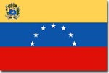 | Venezuela | ● | ●
ANEXO I
ESTADOS PARTE DE LA CONVENCIÓN Y DEL MESICIC
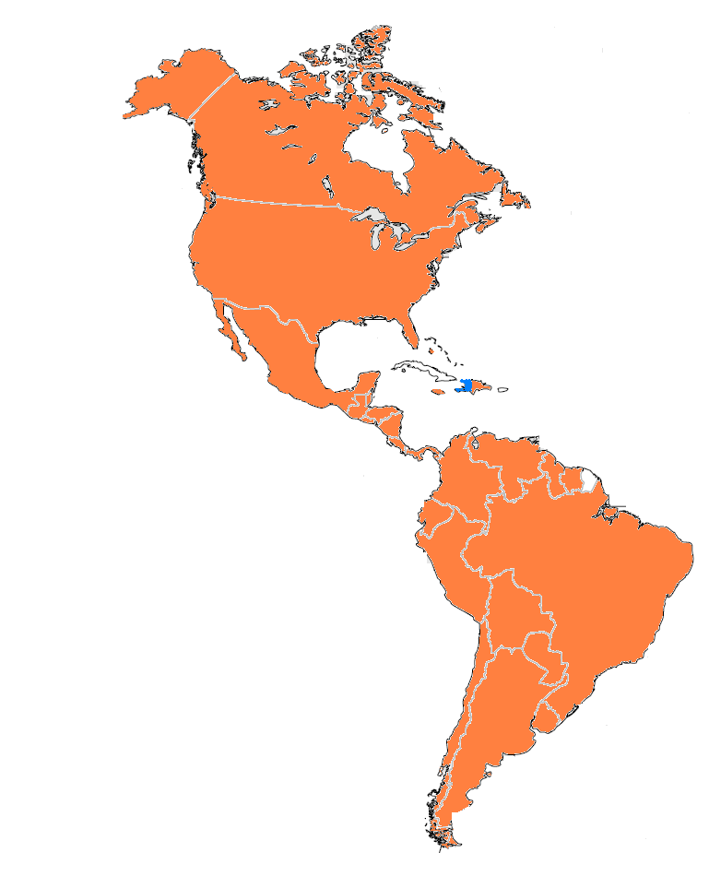

REPRESENTACIÓN GEOGRÁFICA DE LOS
ESTADOS PARTE DE LA CONVENCIÓN Y DEL MESICIC

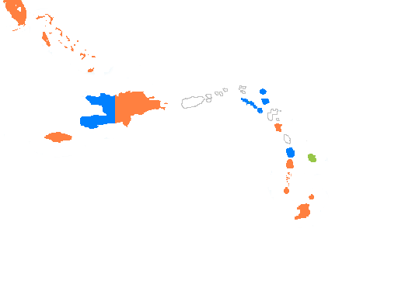
BAHAMAS

HAITI

REPÚBLICA
DOMINICANA
ANTIGUA Y
BARBUDA

SAN KITTS Y
NEVIS
CANADÁ

DOMINICA

JAMAICA

SANTA LUCIA

SAN VICENTE Y
LAS GRANADINAS

BARBADOS

GRENADA
ESTADOS UNIDOS

TRINIDAD Y TOBAGO

MÉXICO

HONDURAS
BELICE

EL SALVADOR

GUATEMALA
NICARAGUA

PANAMÁ
COSTA RICA
VENEZUELA

SURINAME
GUYANA

COLOMBIA

ECUADOR

BRASIL
PERÚ

BOLIVIA

PARAGUAY
CHILE

ARGENTINA

URUGUAY

Estados Parte de la Convención y del MESICIC

Estados Parte de la Convención y NO del MESICIC

Estado NO Parte

ANEXO II
SECUENCIA EN QUE FUERON ANALIZADOS LOS ESTADOS

1. Estados que se ofrecieron como voluntarios para ser analizados al comienzo de la ronda

1 |  | Argentina | III Reunión | 10-13 Febrero 2003
2 |  | Paraguay | IV Reunión | 14-18 Julio 2003
3 |  | Colombia | IV Reunión | 14-18 Julio 2003
4 |  | Nicaragua | IV Reunión | 14-18 Julio 2003
5 |  | Uruguay | V Reunión | 2 -6 Febrero 2004
6 |  | Panamá | V Reunión | 2 -6 Febrero 2004
7 |  | Ecuador | V Reunión | 2 -6 Febrero 2004
8 |  | Chile | V Reunión | 2 -6 Febrero 2004

2. Estados de acuerdo con el orden cronológico de ratificación de la Convención

9 |  | Bolivia | 23/01/1997 | VI Reunión | 26-30 Julio 2004
10 |  | Perú | 04/04/1997 | VI Reunión | 26-30 Julio 2004
11 |  | Costa Rica | 09/05/1997 | VI Reunión | 26-30 Julio 2004
12 |  | Venezuela | 22/05/1997 | VI Reunión | 26-30 Julio 2004
13 |  | México | 27/05/1997 | VII Reunión | 7-12 Marzo 2005
14 |  | Trinidad y Tobago | 15/04/1998 | VII Reunión | 7-12 Marzo 2005
15 |  | Honduras | 25/05/1998 | VII Reunión | 7-12 Marzo 2005
16 |  | El Salvador | 26/10/1998 | VII Reunión | 7-12 Marzo 2005
17 |  | República Dominicana | 02/06/1999 | VII Reunión | 7-12 Marzo 2005
18 |  | Bahamas | 09/03/2000 | VII Reunión | 7-12 Marzo 2005
19 |  | Canadá | 01/06/2000 | VIII Reunión | 26-30 septiembre 2005
20 |  | Estados Unidos | 15/09/2000 | VIII Reunión | 26-30 septiembre 2005
21 |  | Jamaica | 16/03/2001 | VIII Reunión | 26-30 septiembre 2005
22 |  | Guatemala | 12/06/2001 | VIII Reunión | 26-30 septiembre 2005
23 |  | San Vicente y las Granadinas | 28/05/2001 | VIII Reunión | 26-30 septiembre 2005
24 |  | Guyana* | 11/12/2000 | IX Reunión | 27-31 Marzo 2006
25 |  | Grenada | 15/11/2001 | IX Reunión | 27-31 Marzo 2006
26 |  | Suriname | 27/03/2002 | IX Reunión | 27-31 Marzo 2006
27 |  | Brasil | 10/07/2002 | IX Reunión | 27-31 Marzo 2006
28 |  | Belice | 06/09/2002 | IX Reunión | 27-31 Marzo 2006
ANEXO III
INTEGRACIÓN DE LOS SUBGRUPOS DE ANÁLISIS

Estado Analizado |  | Estados Miembros del Subgrupo
 | Argentina |  | El Salvador |  | México
 | Bahamas |  | Estados Unidos |  | Perú
 | Belice |  | Colombia |  | Estados Unidos
 | Bolivia |  | Ecuador |  | Panamá
 | Brasil |  | Bolivia |  | Suriname
 | Canadá |  | Bolivia |  | Estados Unidos
 | Chile |  | Canadá |  | Uruguay
 | Colombia |  | Chile |  | República Dominicana
 | Costa Rica |  | Bolivia |  | Paraguay
 | Ecuador |  | Guatemala |  | Uruguay
 | El Salvador |  | Costa Rica |  | México
 | Estados Unidos |  | Jamaica |  | Panamá
 | Grenada |  | Colombia |  | Estados Unidos
 | Guatemala |  | Bahamas |  | Colombia
 | Guyana |  | Belice |  | Honduras
 | Honduras |  | El Salvador |  | Venezuela
 | Jamaica |  | Honduras |  | Trinidad y Tobago
 | México |  | Ecuador |  | Trinidad y Tobago
 | Nicaragua |  | República Dominicana |  | Venezuela
 | Panamá |  | Argentina |  | Paraguay
 | Paraguay |  | Bahamas |  | Nicaragua
 | Perú |  | Argentina |  | Nicaragua
 | República Dominicana |  | Canadá |  | Perú
 | San Vicente y las Granadinas |  | Jamaica |  | Uruguay
 | Suriname |  | Bahamas |  | Colombia
 | Trinidad y Tobago |  | Bahamas |  | Guatemala
 | Uruguay |  | Costa Rica |  | Honduras
 | Venezuela |  | Chile |  | Jamaica
ANEXO IV
PARTICIPACIÓN DE LAS ORGANIZACIONES DE LA SOCIEDAD CIVIL
EN EL PROCESO DE ANÁLISIS

Estado |  | Organización de la Sociedad Civil
 | Argentina | Comisión de Seguimiento del cumplimiento de la Convención Interamericana contra la Corrupción
 | Bahamas
 | Belice
 | Bolivia | Fundación Ética y Democracia
 | Brasil | Asociación Brasileña de Periodismo Investigativo
 | Canadá | Transparencia Internacional Canadá  (Capítulo Nacional de Transparencia Internacional -TI-)
 | Chile | Corporación Chile Transparente (Capítulo Nacional de TI)
 | Colombia | Corporación Transparencia por Colombia (Capítulo Nacional de TI)
 | Costa Rica | Transparencia Internacional Costa Rica (Capítulo Nacional de TI)
 | Ecuador | Corporación Latinoamericana para el Desarrollo (Capítulo Nacional de TI)
 | El Salvador | Probidad
 | Estados Unidos | Transparencia Internacional USA (Capítulo Nacional de TI)
 | Grenada
 | Guatemala | Acción Ciudadana (Capítulo Nacional de TI)
 | Guyana
 | Honduras
 | Jamaica
 | México | Transparencia Mexicana (Capítulo Nacional de TI)*
 | Nicaragua | Transparencia Internacional Nicaragua (Capítulo Nacional de TI)*
 | Panamá | Fundación para la Libertad Ciudadana (Capítulo Nacional de TI)
 | Paraguay | Transparencia Internacional Paraguay (Capítulo Nacional de TI)*
 | Perú | Proética
 | República Dominicana | Movimiento Cívico Participación Ciudadana
 | San Vicente y las Granadinas
 | Suriname
 | Trinidad y Tobago | Instituto de Transparencia de Trinidad y Tobago
 | Uruguay | Uruguay Transparente (Capítulo Nacional de TI)
 | Venezuela | Transparencia Venezuela (Capítulo Nacional de TI)**
REPRESENTACIÓN GRÁFICA DE LA PARTICIPACIÓN DE LAS
ORGANIZACIONES DE LA SOCIEDAD CIVIL EN EL PROCESO DE ANÁLISIS
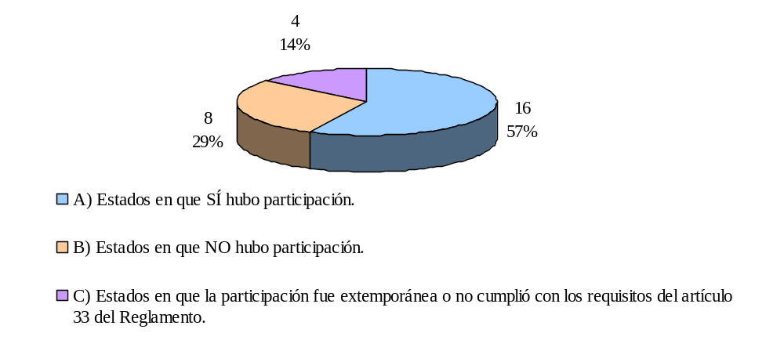
A |  | B |  | C
 | Argentina |  | Bahamas |  | México
 | Bolivia |  | Belice |  | Nicaragua
 | Brasil |  | Grenada |  | Paraguay
 | Canadá |  | Guyana |  | Venezuela
 | Chile |  | Honduras
 | Colombia |  | Jamaica
 | Costa Rica |  | San Vicente y las Granadinas
 | Ecuador |  | Suriname
 | El Salvador
 | Estados Unidos
 | Guatemala
 | Panamá
 | Perú
 | República Dominicana
 | Trinidad y Tobago
 | Uruguay
REPRESENTACIÓN GEOGRÁFICA DE LA PARTICIPACIÓN DE LAS ORGANIZACIONES DE LA SOCIEDAD CIVIL EN EL PROCESO DE ANÁLISIS
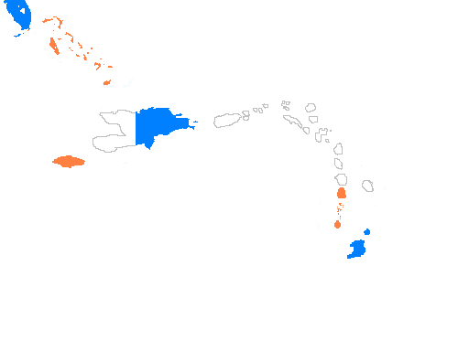
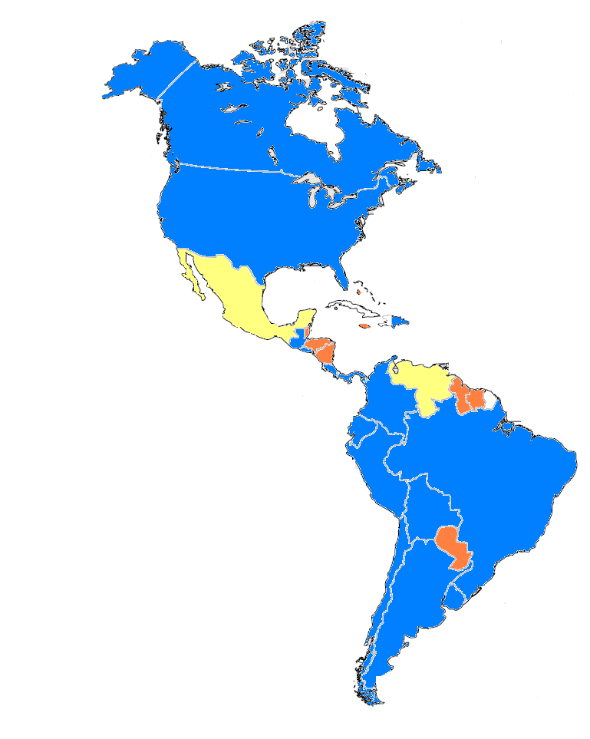
Estados en que SÍ hubo participación
CANADÁ
ESTADOS UNIDOS

MÉXICO
BELICE

HONDURAS
NICARAGUA

PANAMÁ

GUATEMALA

EL SALVADOR
COSTA RICA
VENEZUELA
COLOMBIA

ECUADOR
PERÚ
BRASIL
BOLIVIA
URUGUAY

ARGENTINA
CHILE
GUYANA

SURINAME

JAMAICA
BAHAMAS

REPÚBLICA
DOMINICANA

TRINIDAD Y TOBAGO
GRENADA

SAN VICENTE Y
LAS GRANADINAS

Estados en que NO hubo participación
Estados en que la participación fue extemporánea o
no cumplió con los requisitos del artículo 33 del
Reglamento



PARAGUAY

ANEXO V
PROCEDIMIENTO DE ADOPCIÓN DE LOS INFORMES FINALES POR PAÍS

SECRETARÍA
TÉCNICA
Respuesta actualizada y comentarios de la sociedad civil

Traducción Y Publicación
(Web)
ESTADO
Respuesta actualizada
Envío zación del Estado
Sociedad Civil
Envío de documentos en relación con el Estado

Elaboración de la primera versión del Proyecto de Informe Preliminar

Traducción

ENVÍO
MIEMBROS
DEL SUBGRUPO DE ANÁLISIS

ENVÍO
SECRETARÍA
TÉCNICA

Comentarios al Proyecto de Informe Preliminar
Proyecto de Informe Preliminar

Traducción de los comentarios del subgrupo
ENVÍO
Envío zación del Estado
SECRETARÍA
TÉCNICA
ESTADO
Proyecto de Informe Preliminar y comentarios del subgrupo
Comentarios al Proyecto de Informe Preliminar y respuesta a los comentarios del subgrupo

Elaboración de la versión revisada del Proyecto de Informe Preliminar

Traducción
ESTADO ANALIZADO

Traducción de los comentarios del Estado
REUNIÓN
SUBGRUPO DE ANÁLISIS

SECRETARÍA
TÉCNICA

Elaboración de la versión del SUBGRUPO del Proyecto de Informe Preliminar

ENVÍO

MIEMBROS
DEL COMITÉ DE EXPERTOS
Traducción
REUNIÓN PLENARIA

TRADUCCIÓN Y Publicación OFICIAL DEL INFORME FINAL

ADOPCIÓN FINAL
SECRETARÍA
TÉCNICA

ANEXO VI
REPRESENTACIÓN GRÁFICA DE LA FRECUENCIA DE ALGUNAS DE LAS RECOMENDACIONES MÁS COMUNES
1. NORMAS DE CONDUCTA Y MECANISMOS PARA HACER EFECTIVO SU CUMPLIMIENTO (ARTÍCULO III, PÁRRAFOS 1 Y 2 DE LA CONVENCIÓN)
1.1. Normas de conducta para prevenir conflictos de intereses y mecanismos para hacer efectivo su cumplimiento
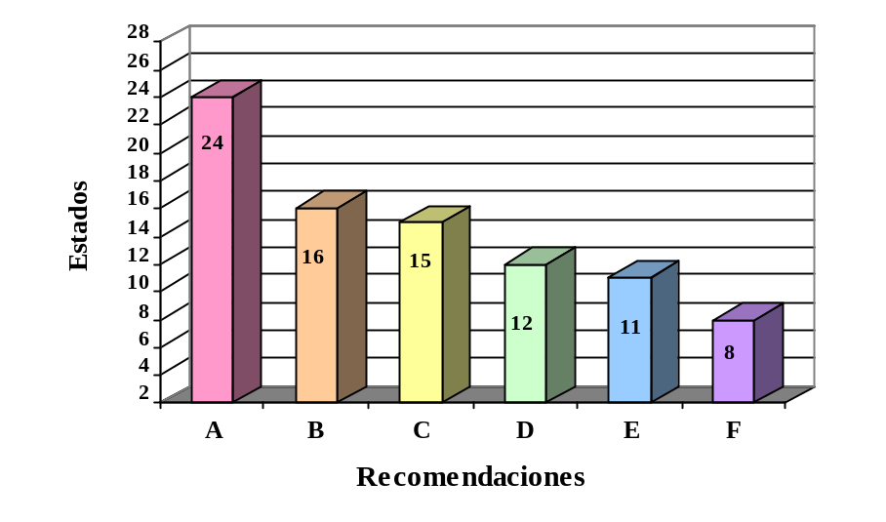

A: Dar un adecuado desarrollo a las medidas orientadas a prevenir conflictos de intereses con posterioridad al desempeño de funciones públicas.
B: Adoptar medidas para promover la efectividad de las normas para prevenir conflictos de intereses.
C: Dar un adecuado desarrollo a las medidas orientadas a prevenir conflictos de intereses durante el desempeño de funciones públicas.
D: Adoptar medidas para lograr la aplicabilidad de las normas para prevenir conflictos de intereses a la generalidad de los servidores públicos.
E: Establecer previsiones específicas para los funcionarios que por su jerarquía o la naturaleza de sus funciones deban observar normas de conducta para prevenir conflictos de intereses especialmente restrictivas, por así requerirlo la protección de los intereses generales.
F: Implementar o fortalecer mecanismos que permitan detectar oportunamente la existencia de conflictos de intereses con anterioridad a la vinculación al desempeño de funciones públicas.
1.2. Normas de conducta y mecanismos para asegurar la preservación y el uso adecuado de los recursos asignados a los funcionarios públicos
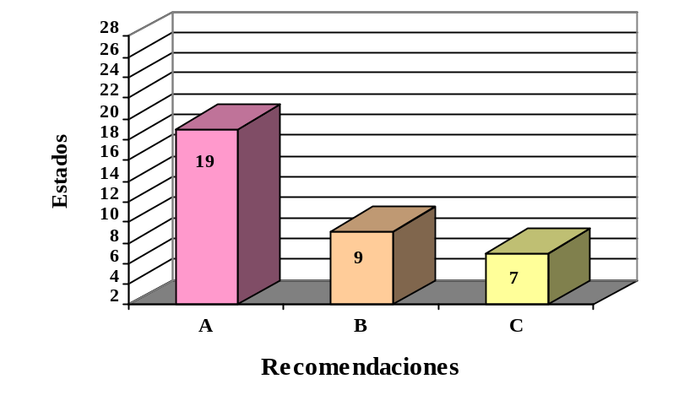

A: Adoptar medidas para promover la efectividad de las normas para la preservación de los recursos públicos.
B: Fortalecer las previsiones relativas al control de la ejecución del gasto público.
C: Fortalecer las previsiones relativas a la rendición de cuentas.
1.3. Medidas y sistemas que exijan a los funcionarios públicos informar a las autoridades competentes sobre los actos de corrupción en la función pública de los que tengas conocimiento
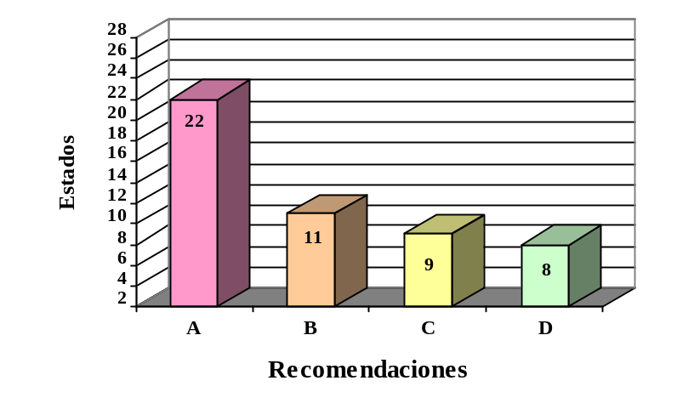

A: Adoptar disposiciones para ofrecer garantías a los denunciantes frente a las amenazas, retaliaciones o represalias de las que puedan ser objeto.
B: Establecer la obligación para los servidores de denunciar los actos de corrupción en la función pública.
C: Adoptar medidas para promover la efectividad de las normas relativas a la obligación de denunciar los actos de corrupción.
D: Adoptar medidas para evitar que formalidades para la presentación de denuncias inhiban a los funcionarios en el cumplimiento de este deber.

2. SISTEMAS PARA LA DECLARACIÓN DE LOS INGRESOS, ACTIVOS Y PASIVOS (ARTÍCULOS III, PÁRRAFO 4 DE LA CONVENCIÓN)
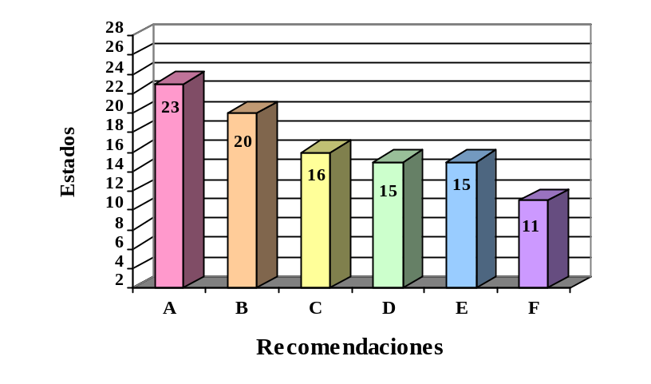

A: Optimizar el análisis del contenido de las declaraciones para que sirvan para la detección y prevención de conflictos de intereses.
B: Regular las condiciones y procedimientos para dar publicidad a las declaraciones.
C: Optimizar el análisis del contenido de las declaraciones para que sirvan para la detección y prevención de posibles casos de enriquecimiento ilícito.
D: Implementar sistemas para verificar el contenido de las declaraciones.
E: Adoptar previsiones para promover la efectividad de las obligaciones relativas a la declaración.
F: Complementar el grupo de obligados a presentar declaración.

3. ÓRGANOS DE CONTROL SUPERIOR EN RELACIÓN CON LAS DISPOSICIONES SELECCIONADAS (ARTÍCULO III, PÁRRAFOS 1, 2 4 y 11 DE LA CONVENCIÓN)

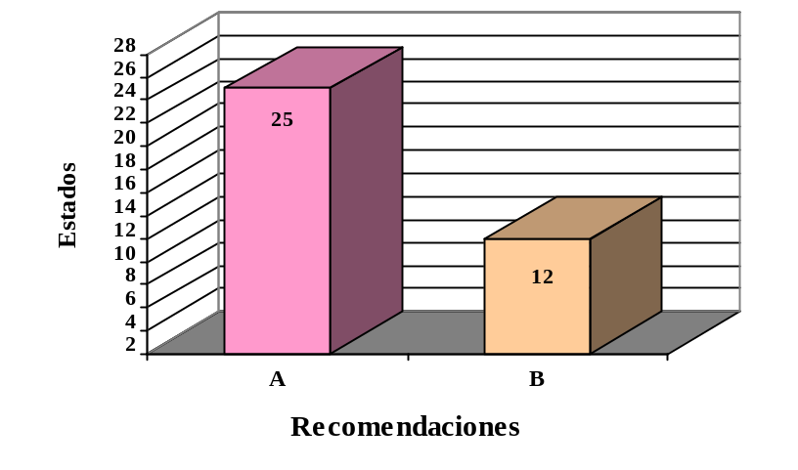

A: Fortalecer los órganos de control superior, en lo concerniente a las funciones que desarrollan en relación con el control del efectivo cumplimiento de las disposiciones de la Convención antes señaladas.
B: Prever órganos de control superior que desarrollen funciones en relación con el efectivo cumplimiento de las disposiciones establecidas en los numerales 1, 2, 4 y 11 de la Convención, en caso de que no existan, o asignar a los órganos existentes competencias para desarrollar tales funciones.
4. MECANISMOS PARA ESTIMULAR LA PARTICIPACIÓN DE LA SOCIEDAD CIVIL Y DE LAS ORGANIZACIONES NO GUBERNAMENTALES EN LOS ESFUERZOS DESTINADOS A PREVENIR LA CORRUPCIÓN (ARTÍCULO III, PÁRRAFO 11 DE LA CONVENCIÓN)
  - Mecanismos para el acceso a la información
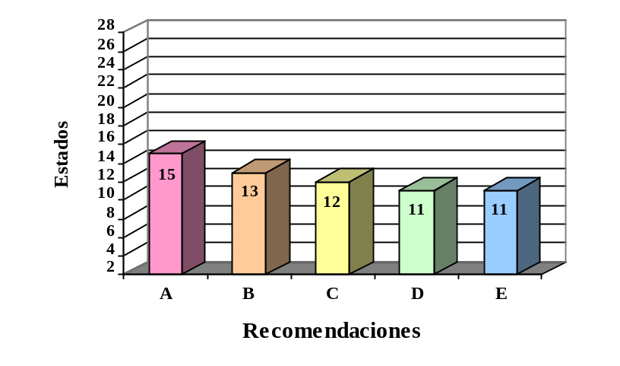

A: Adoptar medidas que conlleven a una mayor amplitud respecto a la información que debe ser considerada como pública.
B: Implementar programas de capacitación y difusión sobre los mecanismos para el acceso a la información pública y para optimizar la utilización de la tecnología disponible para tal efecto.
C: Desarrollar procesos para tramitar oportunamente las solicitudes de información.
D: Fortalecer los mecanismos para recurrir o apelar las decisiones por medio de las cuales se deniegan las solicitudes de información.
E: Adoptar previsiones para promover la efectividad de las disposiciones y medidas relativas al suministro de la información pública.
  - Mecanismos de consulta
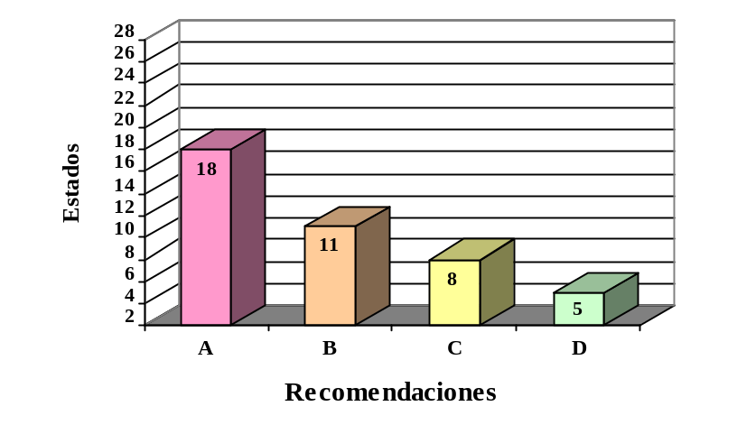

A: Celebrar o continuar celebrando procesos para permitir la consulta a sectores interesados en relación con la gestión administrativa, el diseño de políticas públicas y la elaboración de proyectos de leyes, decretos o resoluciones en el ámbito del Poder Ejecutivo.
B: Implementar programas de capacitación y difusión sobre los mecanismos de consulta.
C: Extender al nivel nacional o a otras materias la aplicación de instrumentos de consulta similares a los ya previstos para el ámbito local o para determinadas materias.
D: Adoptar medidas para promover la efectividad de las previsiones relativas a los mecanismos de consulta.

  - Mecanismos para estimular la participación en la gestión pública
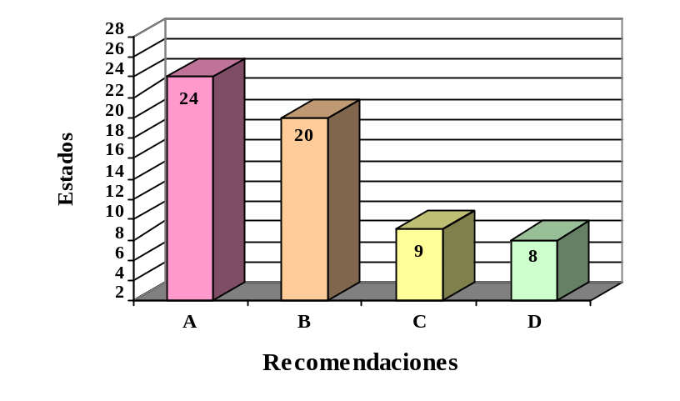

A: Establecer mecanismos, adicionales a los existentes, que fortalezcan la participación de las organizaciones de la sociedad civil en la gestión pública.
B: Implementar programas de capacitación y difusión sobre los mecanismos para estimular la participación en la gestión pública.
C: Derogar las denominadas “leyes de desacato”.
D: Desarrollar la conciencia pública sobre el problema de la corrupción.
  - Mecanismos de participación en el seguimiento de la gestión pública
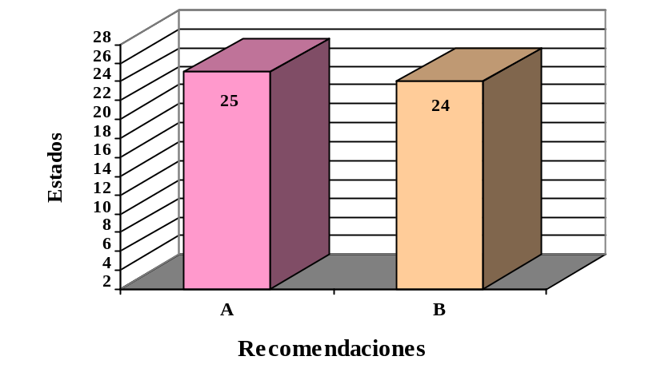

A: Promover formas adicionales, cuando corresponda, para facilitar a la sociedad civil el seguimiento de la gestión pública.
B: Implementar programas de capacitación y difusión sobre los mecanismos para el seguimiento la gestión pública.
- ASISTENCIA Y COOPERACIÓN (ARTÍCULO XIV DE LA CONVENCIÓN)
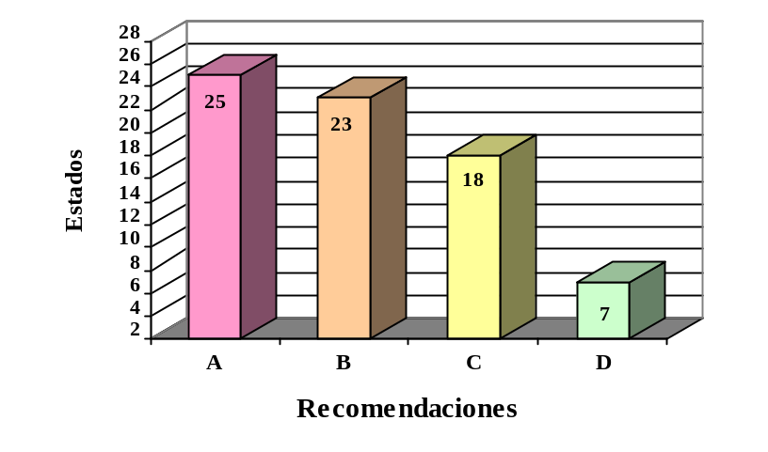

A: Intercambiar cooperación técnica con otros Estados Parte, sobre las formas y medios más efectivos para prevenir, detectar, investigar y sancionar los actos de corrupción.
B: Determinar áreas específicas en las cuales se considere que se necesita la cooperación técnica de otros Estados Parte para fortalecer sus capacidades de prevenir, detectar, investigar y sancionar actos de corrupción.
C: Establecer un programa de capacitación para facilitar a las autoridades la aplicación de la asistencia recíproca a la que se refiere la Convención.
D: Determinar y priorizar las solicitudes de asistencia recíproca para la investigación o juzgamiento de casos de corrupción.
6. AUTORIDADES CENTRALES (ARTÍCULO XVIII DE LA CONVENCIÓN)
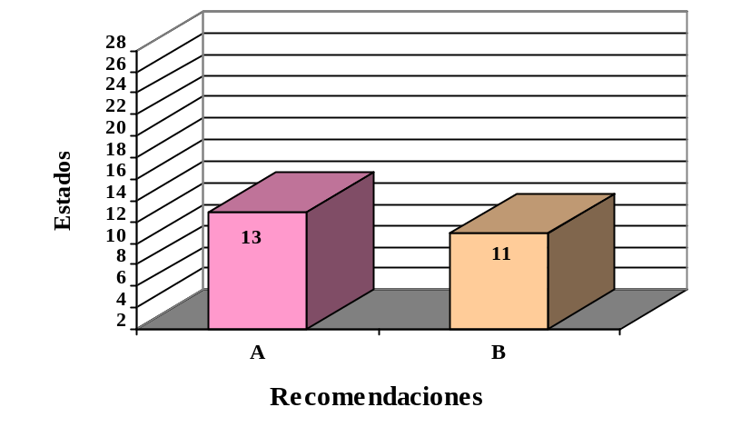

A: Informar a la Secretaría General de la OEA la designación de la autoridad o autoridades centrales para los propósitos de la asistencia recíproca y la cooperación técnica mutua previstas en la Convención.
B: Asegurar que la autoridad o autoridades centrales antes aludidas cuenten con los recursos necesarios para el cabal cumplimiento de sus funciones.
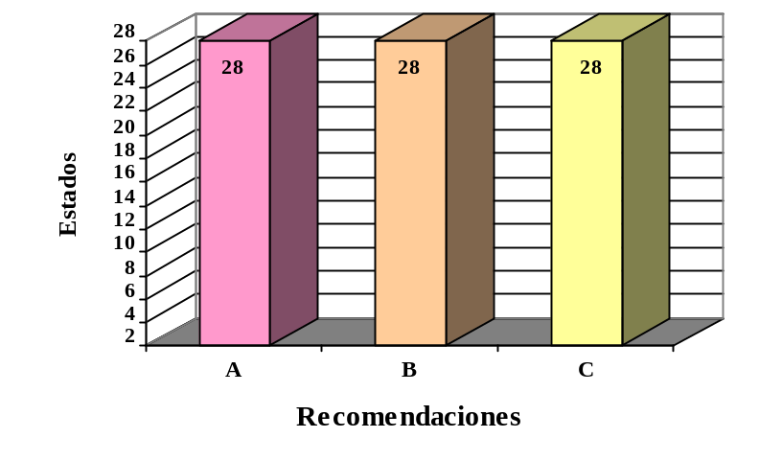7. RECOMENDACIONES GENERALES

A: Diseñar e implementar, cuando corresponda, programas de capacitación de los servidores públicos responsables de la aplicación de los sistemas, normas, medidas y mecanismos considerados en sus informes, con el objeto de garantizar su adecuado conocimiento, manejo y aplicación.
B: Seleccionar y desarrollar procedimientos e indicadores, cuando sea apropiado, que permitan verificar el seguimiento de las recomendaciones establecidas en sus informes y comunicar al Comité, a través de la Secretaría Técnica, sobre el particular. A los efectos señalados, podrá tomarse en cuenta el listado de indicadores más generalizados, aplicables en el sistema interamericano que estuvieran disponibles para la selección indicada por parte del Estado analizado, que ha sido publicado por la Secretaría Técnica del Comité, en la página en Internet de la OEA, así como información que se derive del análisis de los mecanismos que se desarrollen de acuerdo con la recomendación siguiente.
C: Desarrollar, cuando sea apropiado y cuando ellos no existan aún, procedimientos para analizar los mecanismos mencionados en sus informes, así como las recomendaciones contenidas en los mismos.

ANEXO VII
EXPERTOS QUE HAN PARTICIPADO DURANTE LA PRIMERA RONDA DE ANÁLISIS DEL COMITÉ DE EXPERTOS DEL MESICIC*
(14 de enero de 2002 al 31 de marzo de 2006)

Estado |  |  | Experto (s)
 | Argentina |  | Néstor Baragli, Nicolás Raigorodsky,1 Susana M. Ruiz Cerutti, Mauricio Alice, Roberto de Michelle, Nicolás Dassen, Eduardo Acevedo.
 | Bahamas |  | Bernard Turner, Rhonda P. Bain, Eurika Charlton,
 | Belice |  | Elson Kaseke, Rondine Twist, Iran T. Dominguez, Nestor Mendez, Michael E. Bejos.
 | Bolivia |  | Pablo R. Valeriano Barroso, Guadalupe Cajías de la Vega,* Javier Diez de Medina Valle, Apolinar Gómez Franco, Luis Eduardo Serrate Céspedes, Oswaldo Ulloa Peña, Patricia Bozo de Durán, Marco Antonio Valverde Carrasco.
 | Brasil |  | Ivete Lund Viêgas, Luiz Armando Badin, Luiz Guilherme Mendes da Paiva, Ricardo Cravo Midlej Silva, José Carlos Soares de Azevedo, Glaucia Elaine de Paula, Helio Franchini Neto, Luis Flávio Zampronha de Oliveira, Luiz Augusto Fraga Navarro de Britto Filho, Mônica Nicida Garcia, Marcos Rodrigues de Mello, Gustavo Martins Nogueira, Paulo Eduardo Azevedo, Marcus Rector Toledo Silva, Patricia Maria Oliveira Lima, Marcilandia de Fátima Araújo, Maria da Piedade de Andrade Couto.
 | Canadá |  | Douglas R. Breithaupt, Amanda Sheldrake, Giles Norman, Katherine Liao, Robert Sinclair, Anne-Tamara Lorre, Caroline Desrochers, Lissette Lafontaine, Catherine MacQuarrie.
 | Chile |  | Gonzalo Sánchez García-Huidobro**, Miguel Ángel Peñaillo López, Rodrigo Hume, Manuel Brito, Nancy Barra, Arturo Onfray, Mirna Olmos, Alejandra Quezada.
 | Colombia |  | Alicia Salazar Vieira, Albert Cuesta Gómez, Juan Camilo Nariño Alcocer, Maria Margarita Zuleta, María Jimena Escandón García, Jorge Mario Echeverry Cárdenas, Margarita Rey Anaya, Lorenzo Calderón Jaramillo, Nora Quintero.
 | Costa Rica |  | Ronald Víquez Solís, Tatiana Gutiérrez Delgado, José Enrique Castro Marín.
 | Ecuador |  | Manuel García-Jaén, Michelle Artieda, Alí Lozada Prado, Rómulo López Sabando, Francisco Terán Hidalgo.
 | El Salvador |  | José Enrique Silva, Álvaro Magaña Granados, Maria del Pilar Escobar Anaya, Luis Menéndez-Castro, Gabriela Zablah, Luis Armando Calderón.
 | Estados Unidos |  | Richard R. Werksman**, Joseph Gangloff, Jane Ley, Hiriam R. Morales Lugo, Jerry O’Brien, Barbara Mullen-Roth, Inna Dexter, Wendy Sneff, Richard Rogers, Diane M. Kohn, David Sullivan, Erinn P. Nicley, Marshall Brown, Roberto Figueredo, John Harris, Mary P. Stickles.
 | Grenada |  | Hugh Wildman, Patricia D. M. Clarke.
 | Guatemala |  | Violeta Mazariegos Zetina, Hugo Leonel Maul Figueroa, Otto Pérez.
 | Guyana |  | Bayney R. Karran, Forbes July, Deborah Yaw.
 | Honduras | Renán Sagastume Fernández, Ricardo Galo Marenco, Rigoberto Córdova Laitano, Mauricio Aguilar Robles.
 | Jamaica |  | Michael Hylton*, **, Gladys Young.
 | México |  | Moisés Herrera Solís,2 Juan Sandoval Mendiolea, Josefa Casas Velásquez, Mariana Michel Calderón, Carlos A. Torres García.
 | Nicaragua |  | Haydée Acosta Chacón,* Julieta M. Blandón Miranda, Ulises Caldera Ávila, Sergio J. Cuaresma Terán.
 | Panamá |  | Alma Montenegro de Fletcher, Martha Patricia de González, Publio Ricardo Cortés, Enrique Lau Cortés, Nisla Lorena Aparicio Robles, Carmen Zita Stanziola Navarro, Eduardo A. Quirós, José García Valdés, Carlos Iván Zúñiga.
 | Paraguay |  | Enrique Sosa Arrúa, María Soledad Machuca Vida, Mercedes Argaña, Graciela Sánchez Martínez, Carlos Lezcano, Elisa Ruíz Díaz, Carla Poletti Serafini.
 | Perú |  | Edgardo Hopkins, Alfredo A. Solf Monsalve, Gianna Macchiavelo Casabonne, Lorenzo Sotomayor von Maack, Ricardo Silva-Santisteban Benza, Luis Castro, Pedro Álvaro Cateriano Bellido.
 | República Dominicana  0000.doc |  | Octavio Lister Henríquez, Jesús Faustino Collado**, Ignacio Matos Ramírez, Víctor Tirado, Daniel Suazo, José Elías Jiménez, Ramón Mercedes Reyes, Cirilo Quiñónez, Jesús Félix Jiménez, Hotoniel Bonilla García, José René García Díaz, Carlos E. Pimentel.
 | San Vicente y  las Granadinas |  | Judith Jones-Morgan, Peter J. Pursglove.
 | Suriname |  | Garcia Ramcharan-Parasingh.
 | Trinidad y Tobago |  | Charles Sabga, Norton Jack, Peter J. Pursglove, Jennifer Marchand, Paul Byam.
 | Uruguay |  | Beatriz Pereira de Pólito, Carlos Balsa D’Agosto*, Adolfo Pérez Piera, Jorge A. Samarino, Jorge A. Sere Sturzenegger, Laura Dupuy Lasserre.
 | Venezuela |  | Adelina González, Yadira Espinoza Moreno, Ilenia Medina, Salvador Hernández Vela, Maria Eugenia de los Ríos Ojeda.
0000.doc

El texto de esta Convención puede consultarse en: www.oas.org/juridico/spanish/tratados/b-58.html
El texto de este documento puede consultarse en: www.oas.org/juridico/spanish/segu_corr_arg.htm
Los cuatro mecanismos considerados en el seminario fueron los siguientes: el Mecanismo de Evaluación Mutua de la Implementación de la Convención para el Combate del Soborno de Funcionarios Públicos Extranjeros en Transacciones Comerciales Internacionales y de la Recomendación Revisada de 1997, adoptadas en el marco de la Organización de Cooperación y Desarrollo Económico (OCDE); el Mecanismo de Evaluación Mutua del Grupo de Estados contra la Corrupción (GRECO) del Consejo de Europa; el Mecanismo de Evaluación Mutua del Grupo de Acción Financiera (GAFI) en materia de lavado de dinero; y el Mecanismo de Evaluación Multilateral (MEM), existente en el marco de la Comisión Interamericana para el Control del Abuso de Drogas (CICAD) en relación con el problema de las drogas.
El GAFI desde 1989; el Mecanismo de la OCDE desde 1997; el MEM desde 1998 y el GRECO desde 1999.
El texto de este Reglamento puede consultarse en: www.oas.org/juridico/spanish/mesicic_reglamento.pdf
Estos documentos pueden ser consultados en: www.oas.org/juridico/spanish/segu_civ.htm
El texto de esta metodología puede consultarse en: www.oas.org/juridico/spanish/segu_metod.htm
El texto de este cuestionario puede consultarse en: www.oas.org/juridico/spanish/Cuestionario.doc
El texto de esta estructura puede consultarse en: www.oas.org/juridico/spanish/segu_estructura.htm
Esta página se encuentra en la siguiente dirección: www.oas.org/juridico/spanish/corresp.htm
Debido al considerable número de disposiciones de la Convención a analizar y a las materias a las que ellas se refieren, los países y algunas organizaciones de la sociedad civil enviaron un volumen muy grande de información, conformada por numerosas normas jurídicas de diversa índole y por documentos con contenidos multidisciplinarios. Esto condujo a que la Secretaría destinara en promedio dos meses para la elaboración de cada proyecto de informe preliminar.
En el anexo V de este informe puede observarse un flujograma del desarrollo de estas etapas.
El plazo fijado por el Comité a los integrantes del subgrupo de análisis para el envío de estos comentarios fue originalmente de dos semanas y luego se amplió a tres semanas en relación con los Estados a ser analizados a partir de la Octava Reunión.
El plazo fijado por el Comité para que el Estado analizado envíe esta respuesta fue originalmente de un mes y luego se redujo a tres semanas en relación con los Estados a ser analizados a partir de la Octava Reunión.
Estas reuniones se llevan a cabo la semana anterior a la prevista para las sesiones plenarias del Comité.
El plazo fijado por el Comité a las organizaciones de la sociedad civil para la presentación de estos documentos es igual al concedido a los Estados analizados para actualizar su respuesta al cuestionario, que es de un mes.
Las sesiones plenarias del Comité en las que se debaten los proyectos de informe se celebran dentro de la semana de duración de sus reuniones ordinarias.
Estos informes pueden ser consultados en: www.oas.org/juridico/spanish/mec_ron1_inf.htm
La Secretaría Técnica elaboró una representación gráfica de la frecuencia de algunas de estas recomendaciones, la cual puede observarse en el anexo VI del presente informe.
En el Informe del Relator Especial para la Libertad de Expresión de la OEA (años 2000 y 2002), se relacionan los países del Hemisferio Americano en cuyas legislaciones se prevén algunas disposiciones que se denominan “Leyes de Desacato”, las cuales contemplan sanciones especiales para quienes desarrollen determinadas conductas, tales como “difamación”, “injuria” o “actos de irrespeto”, que se refieran específicamente a autoridades públicas, las cuales se considera podrían inhibir la participación de la sociedad civil y de las organizaciones no gubernamentales en los esfuerzos destinados a prevenir la corrupción. Este Informe puede ser consultado en la página en Internet de la OEA.
Esta página se encuentra en la siguiente dirección: www.oas.org/juridico/spanish/mec_ind.pdf
Estas recomendaciones pueden consultarse en: www.oas.org/juridico/spanish/rexcor_recomend.pdf
* Por causas de fuerza mayor la Misión Permanente de Guyana ante la OEA solicitó la reprogramación del análisis de su informe para la IX Reunión del Comité de Expertos (SG/MESICIC/doc.149/05).
* Estos documentos no se consideraron por recibirse fuera del plazo fijado por el Comité en su Sexta Reunión.
** El documento presentado por Transparencia Venezuela no se consideró por no cumplir con los requisitos establecidos en el artículo 33 del Reglamento y Normas de Procedimiento del Comité.
Estas gráficas fueron elaboradas por la Secretaría Técnica del Comité para reflejar la frecuencia con la que el Comité formuló algunas de las recomendaciones más comunes contenidas en los informes por país que fueron adoptados durante la Primera Ronda. Se le han asignado en este anexo a dichas recomendaciones unos títulos para facilitar su comprensión. El contenido sintético de los elementos que las conforman puede consultarse en el acápite VI, B1 del presente informe.
* Los nombres de los Expertos titulares al 31 de marzo de 2006 se encuentran subrayados. Quienes han ejercido la Presidencia del Comité durante la Primera Ronda de Análisis se identifican a través de un “*”. Quienes han ejercido la Vicepresidencia del Comité durante el mismo periodo se identifican a través de “**”.
1 Actual Vicepresidente del Comité de Expertos del MESICIC.
2 Actual Presidente del Comité de Expertos del MESICIC.

